
SMERNICE ZA IZVAJANJE TEHNOLOGIJ INDUSTRIJE 4.0 V POKLICNEM IN STROKOVNEM IZOBRAŽEVANJU

WP6: Vključevanje tehnologij Industrije 4.0 prek Kolaborativne učne tovarne

To delo je licencirano s strani LCAMP Partnership pod

Creative Commons. Priznanje avtorstva-Nekomercialno 4.0

Mednarodna licenca.
Financirano s strani Evropske unije. Mnenja in stališča, ki so izražena, so zgolj mnenja avtorja/avtorjev in ne odražajo nujno stališč Evropske unije ali Izvršilne agencije Evropske unije za izobraževanje in kulturo (EACEA). Ne Evropska unija ne EACEA nista odgovorni za njih.

Partnerji projekta LCAMP:
TKNIKA – Baskovski center za uporabne raziskave poklicnega izobraževanja in usposabljanja, CIFP Miguel Altuna LHII, DHBW Heilbronn
– Duale Hochschule, Baden-Württemberg, srednja šola Curta Nicolina, AFM – španščina

Združenje industrije strojnih orodij, EARLALL – Evropsko združenje regionalnih in lokalnih organov za vseživljenjsko učenje, FORCAM, CMQE: Association campus des métiers et des qualifications industrie du future, MV: Mecanic Vallée, SZI: Center za inovacije znanja,
Kompetenčni center MADE Industria 4.0; AFIL: Associazione Fabbrica Intelligente
Lombardia, SIMUMATIK AB; Združenje HVC Združenje slovenskih višjih strokovnih šol; TSCMB:Tehniški šolski center Maribor, KPDoNE: Kocaelijeva direkcija za narodno izobraževanje; GEBKİM OIZ in CAMOSUN college.

Povzetek dokumenta

Vrsta dokumenta: | Javno poročilo
Naslov | Smernice za izvajanje tehnologij industrije 4.0 v poklicnem in strokovnem izobraževanju
Avtor | Unai Ziarsolo, (Miguel Altuna LHII, Baskija)  Ane Albisua (Miguel Altuna LHII, Baskija)  Liher Errasti (Miguel Altuna LHII, Baskija)  Igor Urkiola (Tolosaldea LHII, Baskija)  Josu Fedz. de Arroiabe (IES Zubiri-Manteo, Baskija)  Garikoitz Etxeberria, (IES Zubiri-Manteo, Baskija)  Klaus Dieter Rupp, (DHBW, Nemčija)  Ralf Steck (DHBW, Nemčija)  Camile Leonard (CMQ, Francija)  Samo Cretnik, (TSCMB, Slovenija)  Arvid Carlsson (CNG, Švedska)  Daniel Eriksson, (Simumatik, Švedska)  Abdullah Goceer, Metehan Gullu (GEBKİM VET, Turčija)
Pregledovalca | Iñigo Araiztegui
Datum | December 2024
Stanje dokumenta | 1.0
Opis dokumenta | Smernice za izvajanje tehnologij industrije 4.0 v poklicnem in strokovnem izobraževanju
Ta izdelek navedite kot: | LCAMP (2024). Smernice za izvajanje tehnologij industrije 4.0 v poklicnem in strokovnem izobraževanju. (Izdelek LCAMP D6.1, 3. del, december 2024)
Raven dokumenta | Javen



KRATICE
SLOVAR IN/ALI KRATICE
AGV - Avtomatsko vodena vozila
AR - Razširjena resničnost
ARI - Avtomatizacija in industrijska robotika
BI - Poslovna inteligenca
CBL - Učenje na podlagi izzivov
CLF - Tovarna sodelovalnega učenja
CNC - računalniško numerično vodenje
CoVE - Centri poklicne odličnosti
EOK - evropsko ogrodje kvalifikacij
ERP - Načrtovanje virov podjetja
FDM - Modeliranje taljenih usedin
HC-R-S - Na človeka osredotočen, odporen in trajnosten
Visoko poklicno izobraževanje in usposabljanje HVET
I4.0 - Industrija 4.0
IALF - Mednarodno združenje učnih tovarn
ICS - Industrijski nadzorni sistemi
IDS - Sistemi za zaznavanje vdorov
IoT - Internet stvari
IPS - Sistemi za preprečevanje vdorov
ISA - Mednarodno združenje za avtomatizacijo
IT - Informacijske tehnologije
KPI - ključni kazalniki uspešnosti
LCAMP - napredna proizvodna platforma, osredotočena na učeče se
LF - Učna tovarna
LF-SAT - Orodja za samoocenjevanje Learning Factory
MFA - Večkratno preverjanje pristnosti
MES - Sistem za izvajanje proizvodnje
MIR - Mobilni industrijski robot
OEE - Splošna učinkovitost opreme
OT - Operativna tehnologija
PBL - Projektno učenje
PLC - Programabilni logični krmilnik
PLM -Upravljanje življenjskega cikla izdelka
SLS - Selektivno lasersko sintranje
VPN - Navidezno zasebno omrežje
VR - Virtualna resničnost
SAT - Orodje za samoocenjevanje
SOP - Standardni operativni postopki
SWOT - Prednosti, slabosti, priložnosti in grožnje
WP - Delovni paket
WS - Delovna postaja
KAZALO VSEBINE
POVZETEK 6
1. UVOD 7
2. TOVARNA SODELOVALNEGA UČENJA LCAMP 9
2.1 ZNAČILNOSTI CLF 9
2.2 MODEL ZAPADLOSTI ZA CLF 10
3. SMERNICE ZA VKLJUČITEV TEHNOLOGIJE V LFS 12
3.1. Opredelitev potrebe ali težave, ki jo je treba rešiti 12
3.2. Izbira tehnologije in študija izvedljivosti 13
3.3. Priprava načrta izvajanja po fazah 13
3.4 Usposabljanje 14
3.5. Vključitev tehnologije v učni načrt in učne dejavnosti 14
3.6. Vrednotenje in stalno izboljševanje 14
4. INTEGRIRANE TEHNOLOGIJE, PRIMERI UPORABE 15
4.1 PRIMER UPORABE 1: ASISTENČNE TEHNOLOGIJE, KI TEMELJIJO NA AR 15
4.2 PRIMER UPORABE 2: AVTOMATIZIRANA MONTAŽA WS: SENZORSKA ŠKATLA WS 19
4.3. PRIMER UPORABE 3: DIGITALNI DVOJČEK 24
4.4. PRIMER UPORABE 4. SISTEM IZVEDBE PROIZVODNJE 26
4.5. PRIMER UPORABE 5: OT KIBERNETSKA VARNOST 28
4.6. PRIMER UPORABE 6. PLATFORMA ZA INDUSTRIJSKO POSLOVNO OBVEŠČANJE 30
4.7. PRIMER UPORABE 7. CNC 35
4.8. PRIMER UPORABE 8: REZANJE Z VODNIM CURKOM 38
4.9. PRIMER UPORABE 9. 3D TISKANJE 42
4.10. PRIMER UPORABE 10. ROČNA MONTAŽNA LINIJA 45
4.11. PRIMER UPORABE 11. PLM 48
4.12. PRIMER UPORABE 12. KONFIGURATOR IZDELKOV 52
5. ZAKLJUČEK IN NAPOVEDI 55
6. REFERENČNI DOKUMENTI 56
7. INDEKS ŠTEVILK 58

POVZETEK
Ta dokument predstavlja smernico v šestih korakih za vključevanje tehnologij industrije 4.0 (I4.0) v okolja poklicnega izobraževanja in usposabljanja (VET), kot je prikazano v tovarni sodelovalnega učenja (CLF) LearnerCentric Advanced Manufacturing Platform (LCAMP). Smernica se začne z opredelitvijo izobraževalnih potreb, ki jih obravnavajo posebne tehnologije, čemur sledi študija izvedljivosti. Postopni načrt izvajanja olajša postopno uvajanje, s poudarkom na varnosti, skladnosti, protokolih kibernetske varnosti in usposabljanju za uvajanje pedagoškega osebja. Prav tako daje prednost vključevanju teh tehnologij v učne načrte, da bi zagotovili praktično učenje, usklajeno z industrijskimi standardi. Smernica se zaključi s priporočili za stalno ocenjevanje in nenehno izboljševanje. V podporo smernici 12 Ključni primeri uporabe, kot so razširjena resničnost, avtomatizirane delovne postaje in rezanje vodnega curka, predstavite praktično uporabo teh korakov in pokažite, kako okolja CLF spodbujajo resnične spretnosti z inovativnimi okviri sodelovanja za učenje.
Ta dokument vsebuje celovite smernice za izvajanje tehnologij I4.0 v poklicnem izobraževanju in usposabljanju prek napredne proizvodne platforme (LCAMP), osredotočene na učeče se. Ključna pobuda LCAMP, CLF, je namenjena napredovanju poučevanja napredne proizvodnje s posnemanjem industrijskih procesov v centrih poklicnega izobraževanja in usposabljanja z uporabo fizičnih in virtualnih okolij. CLF, skupni projekt med več centri za poklicno izobraževanje in usposabljanje, simulira resnične proizvodne scenarije, da učečim se omogoči pridobivanje praktičnih izkušenj z najsodobnejšo tehnologijo.
Okvir CLF je zasnovan na praktičnem učenju, ki poudarja specifične delovno mesto in prečne spretnosti, ki so bistvenega pomena za napredno proizvodnjo v kontekstu digitalne in zelene preobrazbe. Da bi to olajšali, LCAMP ponuja odprto dostopne učne vire in načrt za institucije, ki želijo posnemati model CLF. CLF spodbuja sodelovanje med različnimi institucijami in vključuje organizacijske modele, ki se osredotočajo na človeka, odporne in trajnostne pristope (HC-R-S).
Opisana je strukturirana smernica v šestih korakih za vključevanje novih tehnologij v učne tovarne, začenši z oceno potreb in se razširi z izbiro tehnologije, postopnim izvajanjem in nenehnim izboljševanjem. Ta smernica zagotavlja racionaliziran pristop za ustanove poklicnega izobraževanja in usposabljanja pri sprejemanju ustreznih tehnologij I4.0, ki zajemajo ocene izvedljivosti, postopno uvajanje, varnostne protokole in vire za usposabljanje za podporo vključevanju tehnologije v izobraževalne programe.
Poleg tega dokument predstavlja 12 specifičnih primerov uporabe, kot so razširjena resničnost (AR) pri montažnih nalogah, avtomatizirane robotske delovne postaje (WS) in rezanje vodnega curka, od katerih vsak prikazuje praktične izvedbe in izobraževalne aplikacije v okviru CLF. Ti primeri prikazujejo, kako tehnologije I4.0 povečujejo operativno učinkovitost, olajšajo skupno učenje in se usklajujejo z industrijskimi standardi. Z mešanico resničnih in virtualnih okolij CLF omogoča mednarodno sodelovanje med učečimi se in inštruktorji ter pripravlja usposobljeno delovno silo, ki se lahko prilagodi sodobnim proizvodnim izzivom.

UVOD
Izgradnja učne (LF) v (višješolskem) centru za poklicno izobraževanje in usposabljanje (VET) je velik izziv. Opredeliti je treba namen LF, njegove izobraževalne cilje, ciljno občinstvo, strukturo, proizvodni proces, ki ga bo posnemal, izdelek in kazalnike (Abele, et al., 2015). Poleg tega je izbira pravih tehnologij za vključitev v LF ena najpomembnejših odločitev. Te tehnologije, skupaj z njihovimi aplikacijami in interakcijami z ljudmi, tvorijo temelj izkušnje LF.
Izbira tehnologije bo oblikovala celotno delovanje LF. Torej, kako izbrati ustrezno tehnologijo? Katera merila mora center za poklicno izobraževanje upoštevati pri tej odločitvi? Kako lahko prednostno razvrstimo dejavnike, kot so didaktični vidiki in vsestranskost izobraževanja, ustreznost industrije, premisleki, osredotočeni na človeka, pravne in upravne obveznosti, trajnost, stroški in proračun, prostorske omejitve, strokovno znanje osebja in drugi dejavniki? Ali so vse tehnologije enako primerne? In ko je tehnologija izbrana, kako jo je treba izvajati v LF?
To poročilo vsebuje izčrpne smernice za upoštevanje ključnih dejavnikov pri izvajanju tehnologij v učnih tovarnah. Vodnik predlaga pot v šestih korakih, ki je zasnovana tako, da pomaga strokovnjakom pri učinkovitem sprejemanju tehnologij I4.0. Smernica temelji tudi na izkušnjah, pridobljenih z razvojem LCAMP Collaborative Learning Factory (CLF), kjer partnerske organizacije LCAMP vključujejo tehnologije I4.0 v svoje učne tovarne v skladu z vnaprej določenim okvirom (LCAMP, 2023).
S tehnologijami industrije 4.0 mislimo na tehnologije teh vrst:
- Internet stvari (IoT): Omrežje medsebojno povezanih naprav, ki zbirajo in izmenjujejo podatke za izboljšanje operativne učinkovitosti in omogočajo pametno proizvodnjo.
- Umetna inteligenca (AI) in strojno učenje (ML): Napredni algoritmi, ki analizirajo podatke, napovedujejo trende in avtomatizirajo procese odločanja.
- Veliki podatki in analitika: Orodja in metode za obdelavo ogromnih količin podatkov, ustvarjenih v realnem času za optimizacijo proizvodnih in poslovnih strategij.
- Računalništvo v oblaku: varno shranjevanje in dostop do podatkov in aplikacij na zahtevo prek interneta, kar olajša sodelovanje in razširljivost.
- Razširjena resničnost (AR) in navidezna resničnost (VR): Potopne tehnologije, ki se uporabljajo za usposabljanje, oblikovanje izdelkov in izboljšanje operativnih delovnih tokov.
- Robotika in avtonomni sistemi: Pametni roboti, ki lahko samostojno opravljajo naloge, izboljšujejo natančnost in učinkovitost proizvodnih procesov.
- Kibernetska varnost: Napredni ukrepi za zaščito sistemov, omrežij in podatkov pred kibernetskimi grožnjami, ki zagotavljajo varno delovanje.
- Aditivna proizvodnja (3D tiskanje): Transformativni proces ustvarjanja predmetov plast za plastjo iz digitalnih modelov, ki omogoča prilagojeno proizvodnjo in zmanjšuje odpadke.
- Simulacija in digitalni dvojčki: Virtualni modeli, ki posnemajo fizična sredstva, sisteme ali procese za optimizacijo zmogljivosti in napovedovanje napak.
- Horizontalna in vertikalna sistemska integracija: brezhibna povezljivost med različnimi sistemi v dobavni verigi, od tovarn do aplikacij na ravni podjetja.
- Robno računalništvo: obdelava podatkov bližje viru za hitrejši vpogled in manjšo zakasnitev v kritičnih aplikacijah.
- Napredni senzorji in pametne naprave: Visoko natančne naprave, ki spremljajo in nadzorujejo industrijske procese v realnem času.
- Blockchain: Varna in pregledna metoda za upravljanje in preverjanje transakcij, ki izboljšuje zaupanje v dobavne verige.
V skladu z LCAMP-ovim razumevanjem napredne proizvodnje kot uporabe digitalizacije in najsodobnejšega proizvodnega razvoja (3D tiskanje, aditivna proizvodnja, visoko natančna obdelava itd.) v proizvodnih procesih z namenom povečanja prilagodljivosti, produktivnosti in učinkovitosti.

LCAMP TOVARNA SODELOVALNEGA UČENJA
Preden se potopite v proces absorpcije tehnologije, je vredno dodati kontekst dejavnosti. Predlagana smernica je navdihnjena z modelom CLF LCAMP.
LCAMP predlaga ključne značilnosti proizvodnih prostorov (praktičnih laboratorijev) v šolah poklicnega izobraževanja in usposabljanja za učinkovito obravnavanje razvijajočega se povpraševanja po trenutnih znanjih in spretnostih, ki jih sprožita digitalna in zelena preobrazba, z uporabo modela CLF (LCAMP, 2023). CLF posnema sodobne industrijske procese za izdelavo posebnega izdelka za izobraževalne aplikacije in okolja (tj. laboratoriji centrov za poklicno izobraževanje in usposabljanje), vendar znotraj strukture, ki je geografsko porazdeljena med sedem centrov za poklicno izobraževanje in usposabljanje, pri čemer ima vsak center posebno vlogo pri izdelavi končnega izdelka. Medsebojne povezave med LF in med njimi podpirajo operativno ureditev CLF. Ta konfiguracija omogoča izvajanje:
- Praktično učna okolja za učeče se poklicnega izobraževanja in usposabljanja z vgrajenimi tehnologijami I4.0.
- Pridobivanje strokovnih in prečnih veščin za napredno proizvodnjo.
- okrepljeno sodelovanje med mednarodnimi organizacijami poklicnega izobraževanja in usposabljanja.

ZNAČILNOSTI CLF
Model CLF, predlagan v LCAMP (LCAMP, 2023), ima naslednje značilnosti:
- Celotna vrednostna veriga, ki je potrebna za proizvodnjo izdelkov, se posnema s fizičnim okoljem, vključno s stroji, opremo in viri, in je postavljena v delavnicah. Poleg tega se lahko virtualizacija vrednostne verige izvaja tudi kot neobvezna komponenta.
Dejavnosti, opredeljene za vrednostno verigo CLF, so zbrane v 5 korakih: 1. Zasnova izdelka/ 2. Procesni inženiring/ 3. Proizvodnja, nadzor kakovosti in vzdrževanje / 4. Logistika/ 5. Virtualizacija
- Vključuje visoko stopnjo digitalizacije, navdih pa črpa iz konceptov pametnih tovarn, ki se trenutno razvijajo v industriji.
- Zasnovan je tako, da se prilagodi več tehnološkim disciplinam (hkrati ali zaporedno), kar zahteva ustrezno prilagoditev učnih metodologij.
- Model spodbuja sodelovanje med različnimi institucijami, oddelki in skupinami.
- Poleg digitalizacije LF omogoča tudi ponovno ustvarjanje organizacijskih modelov, ki jih najdemo v podjetjih, s poudarkom na razvoju na človeka, odpornih in trajnostnih vidikov v skladu s paradigmo industrije 5.0 (Oeij et al., 2023)
Ne glede na konfiguracijo LF ponuja pomemben akcijsko usmerjen pedagoški pristop. Ta študija temelji na predpostavki, da večina evropskih držav zdaj dejavno uporablja izjave o učnih izidih (ali kompetencah) za opredelitev, pregled in izboljšanje svojih kvalifikacij, učnih načrtov in programov poklicnega izobraževanja in usposabljanja (Cedefop, 2024)
Pedagoški pristopi, ki izboljšujejo izkustveno učenje in projektno učenje (PBL), pomagajo razviti nove načine hkratnega dela na področju specifičnih in prečnih kompetenc (OECD, 2021).

MODEL ZAPADLOSTI ZA LISTINSKE OKVIRE ZA TRAJNOSTNO SODELOVANJE
Glavne značilnosti, ki opredeljujejo LF, opisane v prejšnjem poglavju, je težko oceniti. Poleg tega imajo lahko šole poklicnega izobraževanja in usposabljanja različna izhodišča za razvoj modela poklicnega izobraževanja in usposabljanja. Ne smemo pozabiti, da mora biti koncept LF usklajen s posebnimi cilji vsake šole. Kar dobro deluje za eno institucijo, morda ni nujno primerno za drugo, zlasti pri sprejemanju odločitev o uvajanju tehnologije.
Za podporo ponudnikom tehničnega izobraževanja pri ustvarjanju ali izboljšanju LF je projekt LCAMP razvil orodje za samoocenjevanje Learning Factory (LF-SAT) (LCAMP, n.d.) To orodje zagotavlja prilagojene smernice na podlagi specifičnih ciljev in izhodišča vsake šole, ki ponujajo dragocene vpoglede za napredek pri izvajanju lastnega okvirnega okvirja. LF-SAT je zgrajen na 4 področjih, ki predstavljajo glavne značilnosti učečih se tovarn:
- 1. področje: metodologije učenja, na tem področju uporabnik oceni, v kolikšni meri se aktivne metodologije uporabljajo v učnih aktivnostih in s tem v LF.
- 2. področje: tehnološke discipline ali tehnološka področja za izvajanje v LF. Razmejuje, kateri študijski programi so vključeni v LF in s tem katere vsebine se načrtujejo v LF
- 3. področje: sposobnost ponovnega ustvarjanja proizvodne vrednostne verige. Vrednostna veriga proizvodnega procesa v napredni proizvodnji vključuje vrsto dejavnosti, ki surovine pretvarjajo v končni izdelek. Vrednostna veriga LCAMP CLF, dejavnosti so združene v 5 glavnih korakih: 1. Oblikovanje izdelka/ 2. Procesni inženiring/ 3. Proizvodnja, nadzor kakovosti in vzdrževanje / 4. Logistika/ 5. Virtualizacija. Dejansko so to ocenjene postavke.
- 4. področje: viri, oprema, stopnja digitalizacije, cilj te ocene je izmeriti tehnične zmogljivosti za ustvarjanje LF z uporabo obstoječe opreme in infrastrukture, ki je na voljo v šoli.
Kot rezultat postopka ocenjevanja uporabnik pridobi poročilo, v katerem je podrobno opisana pripravljenost in napredek pri ustvarjanju LF. Poročilo opisuje trenutno raven šole ali organizacije na štirih omenjenih področjih. Stopnje zrelosti segajo od začetnih stopenj, imenovanih "osnovna raven", vmesne stopnje, imenovane "raven pripravljenosti", do naprednejših stopenj, imenovanih "raven teka", kjer so že vzpostavljene tovarne za učenje.
Konec koncev rezultati LF-SAT zagotavljajo dragocen vpogled v pot šole k izvajanju LF s poudarkom na posebnih področjih, kjer bi strateška osredotočenost lahko pospešila napredek.
V zadnjih letih so bili razviti številni pristopi k oblikovanju učnih tovarn in ocenjevanju njihove uspešnosti (Kreß, 2021). Za že uveljavljene LF je Mednarodno združenje učečih se tovarn (IALF) objavilo model zrelosti za učne tovarne (IALF, 2024), kjer je mogoče sistematično ovrednotiti konkretne vidike funkcionalnosti učnih tovarn. »Z uporabo modela zrelosti bo mogoče ovrednotiti in primerjati zrelost učečih se tovarn ne le na področju vitke proizvodnje, temveč tudi za druge tematske žarišča« (Enke J., 2017).
Z druge perspektive orodje za konfiguracijo Learning Factory, razvito na Univerzi v Twenteju (Frielinck, 2023), predlaga celovito orodje za ohranjanje življenjske dobe in izobraževalne vrednosti učeče se tovarne.
V okviru poklicnega usposabljanja so Anselmann et al. pred kratkim postavili temelje za raziskovalno opisno študijo o LF, s posebnim poudarkom na Baden-Württembergu (Anselmann, 2024). Njihove raziskave poudarjajo tako zapletenost analize kot omejitve, s katerimi se soočajo. Ta študija poudarja potrebo po orodjih, ki lahko pomagajo šolam poklicnega izobraževanja in usposabljanja pri razvoju in naknadnem vrednotenju LF.
Ta orodja se dopolnjujejo in so koristna za pridobitev jasne slike o kontekstu, v katerem se LF razvija ali uporablja. Ko gre za vključevanje tehnologij v te sisteme, ponujajo zelo dragocene informacije za podporo procesu odločanja.

SMERNICE ZA VKLJUČITEV TEHNOLOGIJE V LF
Vključevanje tehnologije v proizvodne delavnice v izobraževalnih ustanovah zahteva strateški in dobro strukturiran pristop, da bi povečali njen učinek. Ustrezne smernice so podporno orodje za zagotavljanje učinkovitega izvajanja tehnologij, zmanjšanje motenj in optimizacijo rezultatov.
Ta razdelek predstavlja smernice za vključitev tehnologij v učeče se tovarne (LF), ki temeljijo na izkušnjah, ki jih je ekipa LCAMP pridobila med ustvarjanjem CLF LCAMP, obogatena z izbranimi primeri uporabe iz bibliografije. Smernica zbira vpogled iz izobraževalnega konteksta LF in različnih industrijskih pristopov za vključevanje tehnologij v proizvodne procese. Poleg tega so vidiki, osredotočeni na človeka, pridobili velik pomen pri razvoju smernic zaradi svoje ključne vloge pri doseganju uspešne integracije.
To poročilo se osredotoča predvsem na to, kako vključiti nove tehnologije v okolja Learning Factory (LF). Glede na to, da se LF lahko razlikujejo od organizacije do organizacije, je priporočljivo, da vsaka organizacija pred začetkom procesa integracije tehnologije izvede diagnozo svoje specifične situacije. V podporo temu LCAMP zagotavlja LF-SAT, ki zainteresiranim uporabnikom omogoča vzpostavitev izhodišča za začetek vključevanja novih tehnologij.
Smernica je sestavljena iz šestih osnovnih korakov, kot sledi.

Prepoznavanje potrebe ali težave, ki jo je treba rešiti
Postopek se začne z ugotavljanjem potrebe, ki se lahko po naravi zelo razlikuje. Z izobraževalnega vidika lahko to vključuje obravnavanje novih zahtev glede spretnosti ali učnega načrta, izboljšanje razvoja spretnosti, usposabljanje posameznikov o določenih tehnologijah, izpolnjevanje zahtev po izpopolnjevanju ali izkoriščanje didaktičnih priložnosti, ki jih ponuja določena tehnologija. Poleg tega lahko motivacija za izboljšanje funkcij LF spodbudi tudi integracijo določene tehnologije.
Metode za prepoznavanje potreb lahko prihajajo iz različnih virov, vključno z rezultati postopkov samoocenjevanja, kot so prej omenjeni LF-SAT, sistemi za odkrivanje vrzeli v znanjih in spretnostih, podatki iz sistemov za spremljanje (opazovalnice), posodobitve uradnih učnih načrtov, regionalni ekosistemi spretnosti, partnerstva z industrijo in še več.
Nazadnje, med postopkom identifikacije potreb je treba upoštevati naslednje vidike (Mullen, 2011):
- Jasno določite zahteve in cilje za integracijo tehnologije, kot so izboljšanje razvoja spretnosti, izboljšanje simulacijskih zmogljivosti ali optimizacija proizvodnih procesov za namene učenja.
- Uskladite tehnologijo s splošnimi cilji izobraževanja in usposabljanja učeče se tovarne
- Ocenite obstoječo infrastrukturo, da zagotovite združljivost z novo tehnologijo.
- Opredelite vse potrebne nadgradnje, kot so izboljšave povezljivosti, posodobitve programske ali strojne opreme ali spremembe prostora, da bi podprli tehnologijo.
- Ocenite potrebe uporabnikov, obstoječe izzive in vrzeli v procesih.
- Vključite deležnike, da razumete pričakovanja in omejitve

Izbor tehnologije in študija izvedljivosti
Pri analizi potreb, ki jih izobraževalne ustanove želijo obravnavati prek LF, je bil uporabljen začetni filter za identifikacijo tehnologij, ki bi lahko bile primerne. V tem koraku je predlagana podrobnejša preučitev in poglobljena analiza tehnologij, ki se štejejo za primerne. V ta namen se predlagajo naslednja merila:
- Izberite tehnologije, ki odražajo resnične industrijske aplikacije, da ustvarite realistična učna okolja.
- Izvedite študije izvedljivosti ali pilotno testiranje za potrditev učinkovitosti in primernosti tehnologije.
- Poskrbite, da bo tehnologija prilagodljiva, modularna in prilagodljiva prihodnjemu razvoju in širitvam.
- Zagotovite, da ga je mogoče vključiti v obstoječo infrastrukturo.
- Ocenite virtualizacijsko zmogljivost izbrane tehnologije za njeno kasnejšo integracijo v virtualna okolja (digitalni dvojčki ali drugi)
- Ocenite možnosti sodelovanja, ki jih tehnologija ponuja za sodelovanje in dejavnosti sodelovanja s tretjimi osebami.

Razviti načrt izvajanja po fazah
Ko so tehnologije opredeljene, je čas, da jih vključimo v LF. Ustrezno načrtovanje izvedbenega procesa je ključnega pomena za zagotovitev, da bodo uporabniki naravno sprejeli sprejeto izbiro. V tem koraku je ključni dejavnik človeško osredotočen vidik sprejetja tehnologije, da bi uporabniki sodelovali pri izvajanju. Priporočena so naslednja merila:
- Prilagodite tehnologijo tako, da bo usklajena s potrebami uporabnikov in poteki dela.
- Oblikujte uporabniške vmesnike, funkcije in poteke dela, ki ustrezajo zahtevam uporabnika.
- Vključite povratne informacije uporabnikov v proces oblikovanja. Vključite uporabnike v oblikovalsko skupino.
- Določite časovnico, mejnike in vire, potrebne za uvajanje.
- Pripravite strategije za zmanjšanje tveganja za obvladovanje morebitnih izzivov.
- Dodelite odgovornosti vključenim ekipam in posameznikom.
- Postopoma uvajajte tehnologijo s pilotnimi programi in omejenimi fazami uvajanja, pri čemer določite časovnico, mejnike in vire, potrebne za uvajanje.
- Spremljajte vsako fazo, zberite povratne informacije od udeležencev in izboljšajte postopek izvajanja, preden ga povečate.
- Pripravite strategije za zmanjšanje tveganja za obvladovanje morebitnih izzivov.
- Zagotovite varnostne standarde in standarde skladnosti o Upoštevajte varnostne protokole pri integraciji tehnologij za ohranjanje varnega učnega okolja.
  - Skladnost z regulativnimi in izobraževalnimi standardi, povezanimi s tehnologijo in njeno uporabo v učni tovarni.
  - Uporabite protokole kibernetske varnosti za zaščito celovitosti opreme in omrežij.

Usposabljanje
Nemoteno sprejetje tehnologije zahteva obdobje usposabljanja za uporabnike. V okoljih LF bodo obstajale različne vrste uporabniških profilov, od razvijalcev do običajnih uporabnikov. Procesi usposabljanja morajo biti prilagojeni vsaki vrsti uporabnika.
- Ponudite celovite programe usposabljanja za opremljanje učiteljev / trenerjev z veščinami za učinkovito uporabo in poučevanje tehnologije.
- Razvijte podporno gradivo (npr. priročnike, video vadnice in interaktivne module) za lažje učenje in sodelovanje učečih se.
- Zagotovite usposabljanja, delavnice ali module e-učenja za uporabnike.
- Razvijte uporabniške priročnike, pogosta vprašanja in vire za podporo.
- Ponudite praktično prakso in pomoč pri vkrcanju za nemoteno sprejetje.

Vključite tehnologijo v učni načrt in učne dejavnosti
Na splošno je končni cilj implementacije tehnologij industrije 4.0 v LF nadgradnja učnih načrtov, ki vedno sledijo standardom kakovosti vsake organizacije in nacionalnim in/ali regionalnim predpisom. Povezovanje tehnologije se doseže z oblikovanjem učnih dejavnosti za pridobivanje vnaprej določenega nabora znanj in spretnosti, povezanih z uporabo posebne tehnologije. Učne dejavnosti so lahko različne glede na metodologijo učenja, vsebino, ravni in trajanje.
- Oblikujte učne dejavnosti, projekte, tečaje in simulacije, ki vključujejo tehnologijo za ustvarjanje praktičnih, poglobljenih učnih izkušenj.
- Uskladite te dejavnosti z industrijskimi standardi in praksami, da zagotovite, da so pomembne in dragocene za učeče se.
- Opredelite sisteme ocenjevanja za učne dejavnosti. Ocenjevanje bi moralo slediti standardom kakovosti organizacije in običajno vključevati ne le tehnične spretnosti, temveč tudi osebne, socialne, digitalne in zelene spretnosti. Poleg tega bi moral biti sistem ocenjevanja prilagojen različnim vrstam uporabnikov.

Ovrednotenje in Nenehno izboljševanje
- Ocenite učinkovitost in izboljšajte proces integracije.
- Zbirajte podatke o uporabi tehnologije, učinkovitosti in zadovoljstvu uporabnikov.
  - Analizirajte meritve uspešnosti in jih primerjajte z začetnimi cilji.
  - Zberite povratne informacije od inštruktorjev in učečih se, da prepoznate področja za izboljšave in nenehno posodabljate integracijo tehnologije.
- Načrtujte redne posodobitve in prihodnje tehnološke izboljšave, da bo LF na tekočem z napredkom v industriji.

INTEGRIRANE TEHNOLOGIJE, PRIMERI UPORABE
Ta razdelek ponuja celovito analizo vseh tehnologij, ki so bile vključene v CLF, in podrobno raziskuje njihove funkcije, načine namestitve in prispevke k sodelovalnemu učenju in produkcijskemu okolju.
CLF, zasnovan kot dinamičen ekosistem, ki spodbuja sodelovanje in izmenjavo znanja, je opremljen s široko paleto tehnologij, od tehnologij pomoči do naprednih proizvodnih sistemov. Vsaka od teh tehnologij igra ključno vlogo pri delovanju in nenehnem izboljševanju procesov znotraj CLF.
V nadaljevanju je opisanih 12 primerov uporabe tehnologije, ki so jih izvajali partnerji LCAMP-a v svojih LF. Poudarek je na poglobljenem opisu specifičnih funkcij vsake tehnologije, vključno z njihovo sposobnostjo izboljšanja operativne učinkovitosti in njihovo vlogo pri spodbujanju komunikacije in sodelovanja med udeleženci. Vključitev teh tehnologij v CLF je potekala v skladu s smernicami, predlaganimi v oddelku 3.
Ta podrobna analiza omogoča popolnejše razumevanje, kako tehnologije, vgrajene v CLF, spreminjajo način učenja in skupne proizvodnje ter kako prispevajo k nenehnemu razvoju tega inovativnega pristopa k proizvodnji in znanju.

PRIMER UPORABE 1: ASISTENČNE TEHNOLOGIJE NA PODLAGI AR
PRIMER UPORABE | Asistenčne tehnologije, ki temeljijo na AR
Avtor: | Miguel Altuna LHII, Baskija
Opis | Tehnologije pomoči za napredno proizvodnjo so zasnovane tako, da povečujejo produktivnost, kakovost in učinkovitost v proizvodnih procesih. LCAMP CLF uporablja AR kot asistenčno tehnologijo za podporo uporabnikom (učečim se ali delavcem) pri natančnejšem in učinkovitejšem opravljanju kompleksnih nalog.  Ta sistem, ki temelji na AR, prekriva digitalne informacije s fizičnim okoljem v realnem času, kar povečuje sposobnost uporabnika za izvajanje nalog, spremljanje procesov in sprejemanje odločitev. Integrirani sistem vodi uporabnike skozi postopke montaže s prikazom navodil po korakih neposredno v njihovem vidnem polju. To zmanjšuje napake in čas usposabljanja. (glej sliko 1)  Poleg tega je sistem opremljen s kamerami z umetnim vidom, ki pomagajo pri nalogah nadzora kakovosti s preverjanjem odstopanj od standardnih navodil na izdelku CLF.  Nenazadnje so izboljšani ergonomski vidiki WS.
Lokacija | - Miguel Altuna LHII – Baskija  - Tknika - Baskija  - DHBW- Heidenheim- Nemčija  - CMQ - Francija

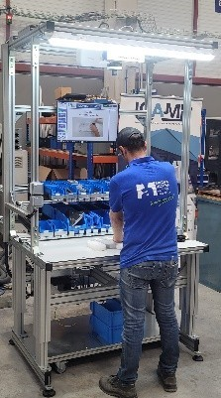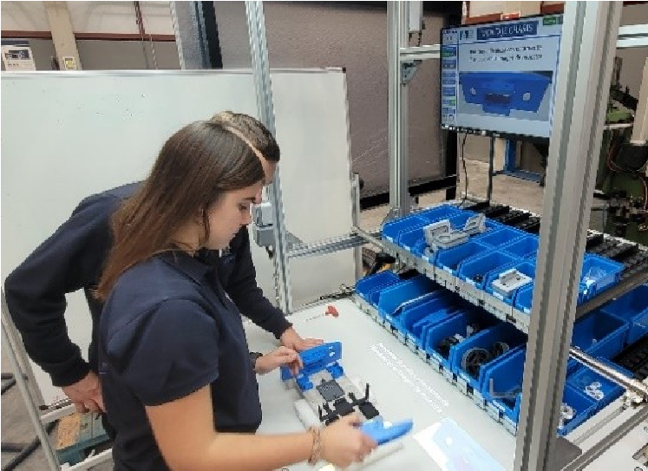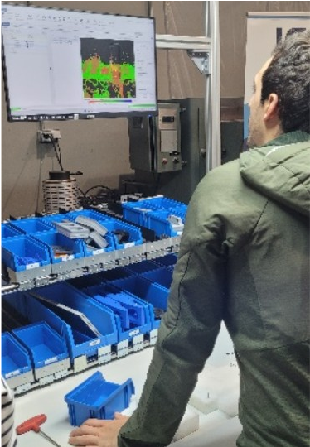

Slika 1 WS iz LF Miguela Altune LHII, opremljenega s sistemom ARKITE
#1. prepoznavanje potrebe ali problema, ki ga je treba rešiti,
Namen (tehnični) | Cilj tega sistema je digitalizirati ročno montažo WS LF, da bi od njih dobili digitalne signale, kar zagotavlja kakovost montaže in omogoča sledljivost procesa.  Namen je izboljšati produktivnost, kakovost in operativno učinkovitost v proizvodnji.
Namen (didaktični) | Namen je naučiti, preizkusiti in nato ustvariti učne vsebine o konkretnih digitalnih rešitvah, ki se uporabljajo v industriji za izboljšanje produktivnosti, kakovosti in operativne učinkovitosti v proizvodnji.  Poleg tega si prizadevamo raziskati vidike, osredotočene na človeka pri nalogah ročnega sestavljanja in ozaveščati učeče se o praksah, osredotočenih na človeka.  Zato si prizadevamo vključiti učne dejavnosti v naslednje programe  • PM, Mehatronika, avtomatizacija in industrijska robotika (ARI), pametno  predelovalne dejavnosti (Miguel Altuna LHII)
#2. Izbor tehnologije in študija izvedljivosti
Izbrana tehnologija, imenovana ARKITE (ARKITE, n.d.), je resnična industrijska aplikacija, ki se uporablja v več panogah, kjer je težko avtomatizirati ročne montažne operacije in operaterji izvajajo ročne naloge.
Učinkovitost in primernost tehnologije.
Izbrani sistem uporablja 3D senzor in infrardeče senzorske tehnologije za zaznavanje, ki ga podpirajo funkcije AR projekcije. Druge tehnologije prepoznavanja objektov so bile ocenjene, ne da bi dosegle tako zadovoljive rezultate (Raj, 2024), iz različnih razlogov (proces, storitev, tehnologija, pogoji).
Prilagodite tehnologijo, da bo usklajena s potrebami uporabnikov in poteki dela
Ta sistem izboljšuje učno izkušnjo uporabnikov s preoblikovanjem abstraktnih konceptov vitke proizvodnje v interaktivne, 3D vizualizacije, zaradi česar jih učeči se lažje razumejo. Teoretične lekcije spremeni v poglobljene izkušnje.
Izbrana AR rešitev omogoča prilagojeno konfiguracijo za različne uporabnike, delovne načine za usposabljanje, omogoča določanje stopnje potrebne pomoči glede na uporabniško izkušnjo. Prav tako ga je mogoče konfigurirati glede na fizične vidike lateralnosti, drže in gibanja, porazdelitve elementov in postavitve, porazdelitve orodja in drugih.
Hkrati prilagodljivost, ki jo ponuja sistem, omogoča njegovo rekonfiguracijo za montažo različnih izdelkov. Ta vidik je pomemben, saj se sistem lahko uporablja vzporedno za več montažnih procesov bodisi znotraj LCAMP CLF ali pri drugih dejavnostih. V primeru Miguela Altune LHII so bili jezik in načini poučevanja prilagojeni potrebam ciljnega uporabnika.
Razširljivost
Ko je LCAMP končan, AR sistem ponuja možnost nadaljevanja dela na številnih drugih projektih, odvisno od prevladujočih tehnoloških področij univerz, ki jih uporabljajo. Nedvomno bo prevladalo področje študija digitalizacija

delovnih mest in proizvodnih procesov, potrebnih komunikacijskih sistemov, vzdrževanja takih okolij in njihove kibernetske varnosti. Poleg tega je pomembno študijsko področje povezano z integracijo in uporabo digitalne tehnologije s strani ljudi v proizvodnji, tako imenovana integracija človeške tehnologije, ki zajema vidike, kot so ergonomija, dobro počutje, opolnomočenje, sodelovanje. Sistem omogoča vključevanje takšnih elementov v študentske projekte in bogati to vrsto vedno pomembnejših kompetenc.
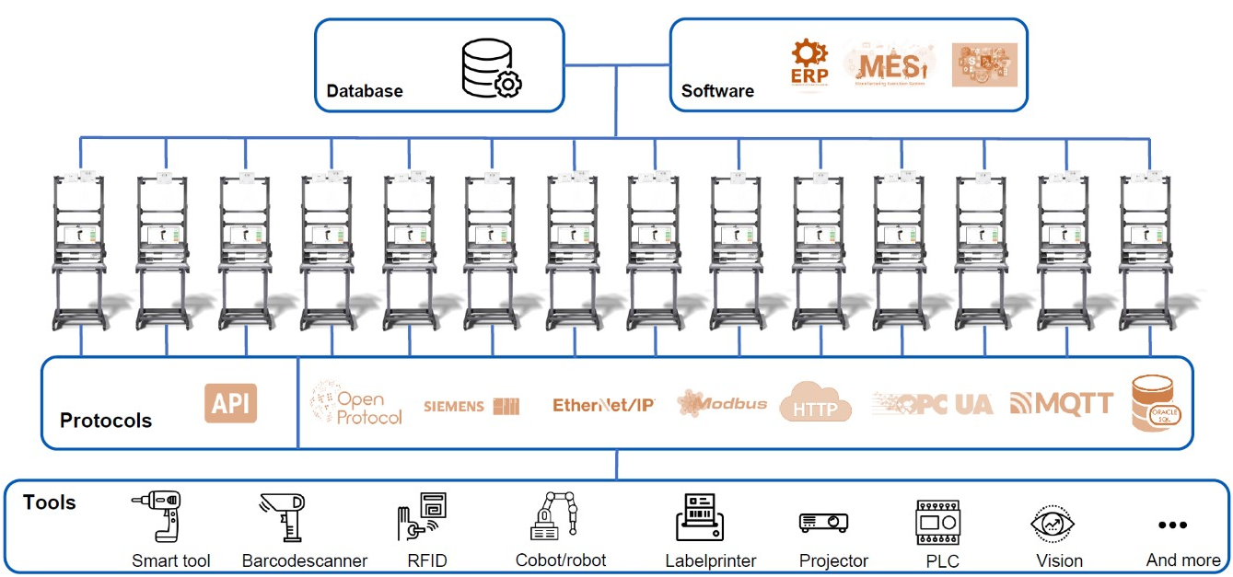
Slika 2 Komunikacijske možnosti za sistem ARKITE
Ocena virtualizacije
AR sistem zbira signale, zbrane med ročno montažo, in jih shranjuje v bazo podatkov. Te podatke pozneje uporabijo druge naprave za namene, kot so analiza procesov ali vizualizacija, na primer pri ustvarjanju digitalnih dvojčkov.
Priložnosti za sodelovanje
V okviru konzorcija LCAMP bo integrirani AR sistem uporabljen v LF 4 partnerjev. Zato je nastavitev navodil za montažo v celoti deljiva med 4 partnerji. Delo, opravljeno v 1 laboratoriju, se z manjšimi prilagoditvami samodejno prenese na druge. Ta funkcija omogoča velike priložnosti za sodelovanje. Učeči se iz različnih držav lahko sodelujejo pri projektih in delijo svojo postavitev.
Uporaba alternativnih sistemov bi takšno sodelovanje otežila. Rezultati izvedenih tržnih raziskav kažejo, da bi bila komunikacija (izmenjava podatkov) med različnimi sistemi mogoča. Vendar pa skupna raba celotnih nastavitev in konfiguracij ne bi bila mogoča. Poleg tega testna funkcija Arkite ni mogoča v drugih analiziranih alternativah, zato tehnološka rešitev ne bi bila tako popolna
#3. Razviti načrt izvajanja po fazah
Izvajanje in testiranje
Implementacija sistema AR je potekala na naslednji način:
Najprej je sistem dobavil dobavitelj, ki je izvedel tudi kalibracijo opreme. Skupina 3 učiteljev iz šole je opravila začetno usposabljanje za razumevanje podrobnosti sistema. Imenovana ekipa učiteljev je nadzirala in potrdila nastavitev. V ta namen so učitelji poleg sestavljanja izdelka LCAMP CLF programirali tudi druge podsklope, ki se uporabljajo v šoli za učenje pliskavk.
Komunikacijska kampanja, potrebe uporabnikov
Ko je sistem validiran in pripravljen, je bil vzporedno z napredovanjem v njegovi uporabi izdelan komunikacijski načrt za obveščanje potencialnih uporabnikov (učiteljev) sistemov o didaktičnih priložnostih, ki jim jih sistem prinaša. Poleg tega komunikacijska kampanja služi odpiranju kanala za razumevanje potreb potencialnih uporabnikov in uskladitev sistema z njihovimi potrebami in delovnimi tokovi.
Usposabljanje pilotov, uvajanje tehnologije v majhni ekipi
Kot rezultat komunikacijske kampanje sta se osrednji ekipi pridružila še dva učitelja, da bi razvila tehnologijo. Prilagoditev sistema potrebam uporabnikov vključuje:
• Prilagodite uporabniški vmesnik tako, da ga prevedete v baskovski jezik in dodate zahtevane funkcije

• Vključite uporabnike v oblikovalsko skupino in vključite njihove povratne informacije v proces oblikovanja.
Za november 2024 je načrtovano usposabljanje s sodelovanjem 10 učiteljev Miguela Altuna LHII.
Postopna širitev. Podporna ekipa. (v teku)
Učitelji, ki se udeležujejo prvega internega usposabljanja, so odgovorni za postopno širitev v Miguel Altuna LHII.
Uporaba sistema je načrtovana za še 3 programe v študijskem letu 2024-25. Sistemi bodo na voljo ne le kot del CLF, temveč tudi neodvisno za zunanje dejavnosti PBL v drugih, da bi povečali njegovo uporabo.
Zagotovite varnostne standarde in standarde skladnosti
Sistemi so bili vzpostavljeni v skladu z varnostnim načrtom, ki ga je zagotovil dobavitelj. Poseben varnostni načrt sistema bo vključen v splošni varnostni načrt napredne proizvodne delavnice v Miguel Altuna LHII.
Podoben protokol se bo uporabljal za načrt kibernetske varnosti (v teku)
#4. Usposabljanje
Usposabljanje za izvedbeno ekipo je potekalo 1. 2. 3. oktobra 2024 v Miguel Altuna LHII. Učitelji iz Miguel Altuna LHII in Tknika so sodelovali na sejah, ki jih je zagotovil dobavitelj.
Prvi tečaj za nadaljnje učitelje je načrtovan za november 2024.
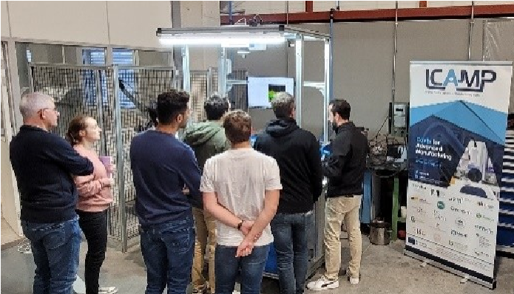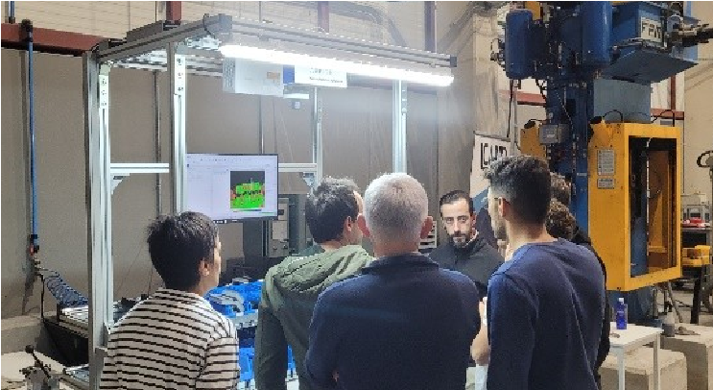Še eno usposabljanje za partnerje LCAMP-a bo izvedeno januarja 2025
Slika 3 Usposabljanje za učitelje (2. oktober 2024)
#5. Vključite tehnologijo v učni načrt in učne dejavnosti
V Miguel Altuna LHII so učne dejavnosti strukturirane okoli metodologije učenja na podlagi izzivov (CBL), ki je vključena v pedagoški okvir Ethazi. Posledično se integracija sistema AR v učni načrt doseže z dvema pristopoma: vključitvijo nalog, ki temeljijo na AR, v obstoječe projekte CBL ali razvojem novih projektov CBL, posebej osredotočenih na uporabo tehnologije AR. Izbira pristopa bo odvisna od specifičnih zahtev posameznega študijskega programa. Uvedba tehnologije pomeni prilagoditev ali ustvarjanje projektov CBL. Tečaji, predvideni za WS
- Programiranje AR asistenčnih sistemov • vitka proizvodnja.
- Vodenje proizvodnje.
- Vodenje projektov v LF okoljih.
- Vzdrževanje avtomatiziranih linij.
Metode ocenjevanja
Po zaključku pilotnega obdobja bodo tečaji, razviti za ta WS, vključeni v sistem kakovosti Miguel Altuna LHII. Ta postopek kakovosti zajema sistem evalvacije učečih se, ki bo veljal tudi za učne dejavnosti, ki se izvajajo v okviru AR sistema
Za ocenjevanje dejavnosti, vključenih v CLF, bo okvir spretnosti LCAMP (LCAMP, 2023) poleg metod ocenjevanja, ki jih uporabljajo posamezne šole, služil kot združevalni mehanizem. Ta okvir ne zajema le tehničnih znanj in spretnosti, temveč tudi prečna znanja in spretnosti, digitalna znanja in spretnosti ter zelena znanja in spretnosti, s čimer se olajša razvoj skupne metode ocenjevanja. Ta naloga je trenutno
v teku in naj bi bil končan do novembra 2024
#6. Vrednotenje in nenehno izboljševanje
V teku

PRIMER UPORABE 2: AVTOMATIZIRANA MONTAŽA WS: SENZORSKA ŠKATLA WS
PRIMER UPORABE | Avtomatizirana montaža WS: senzorska škatla WS
Avtor | Miguel Altuna LHII, Baskija
Opis | Avtomatizirani sklop WS, znan kot Sensor Box WS, je del LCAMP-ove tovarne za učenje, kjer so nosilci senzorjev (1) sestavljeni na komponente držala senzorja (2) na sprednjem in zadnjem delu robota LCAMP. Glej sliko 4. Montažo samodejno izvede kolaborativni robot UR5. WS ima sistem za odkrivanje in 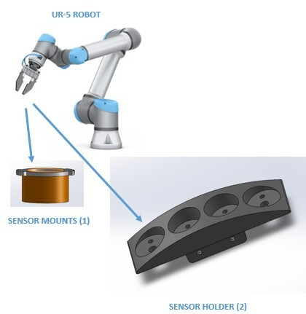razvrščanje okvarjenih delov.  Slika 4 Shematski postopek za montažo nosilcev senzorja na držalo senzorja.  Ta postaja ne samo povečuje operativno učinkovitost LF, temveč zagotavlja tudi celovito izobraževalno platformo za razvoj veščin avtomatizacije v praktičnem, interdisciplinarnem učnem okolju.  Pri vključevanju teh tehnologij v CLF so bili upoštevani koraki, opisani v oddelku 3 tega priročnika.  Avtomatizirani sklop WS senzorske škatle WS je sestavljen iz Siemens S7-1500 PLC,  Kamera za umetni vid Cognex, kolaborativni robot UR-5 in mobilni robot AMR  (MIR), ki zagotavlja visoko stopnjo avtomatizacije, natančnost pri razvrščanju delov in vire

 | Optimization.
Lokacija | • Miguel Altuna LHII – Baskija
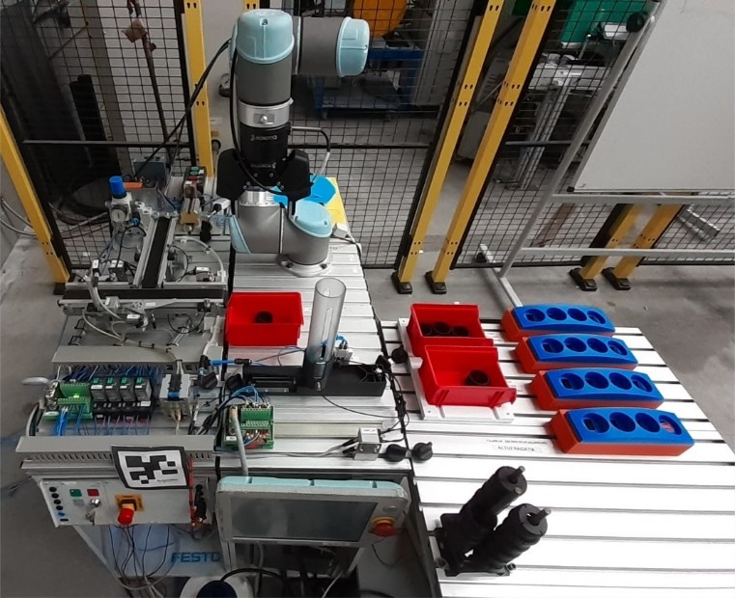
Slika 5 Avtomatizirana montaža WS: senzorska škatla WS pri Miguel Altuna LHII
#1. Identificirati | kacija potrebe ali problema, ki ga je treba rešiti,
Namen (tehnični) | Cilj tega sistema je avtomatizirati montažo robotskega podsistema LCAMP, natančneje senzorske škatle, s čimer se odpravi potreba po ročnem sestavljanju. Ta avtomatizacija se doseže z integracijo kolaborativnega robota, ki ga vodi kamera za strojni vid in nadzoruje PLC. Poleg tega se različne komponente prevažajo z mobilnim robotom. Ta nastavitev izboljšuje učinkovitost pri razvrščanju in ravnanju z deli ter zagotavlja kakovost izdelka. Poleg tega se spremlja in beleži pretok in kakovost obdelanih delov, da se zagotovi sledljivost in nadzor.
Namen (didaktični) | Sistem zagotavlja praktične izkušnje pri programiranju in vzpostavitvi avtomatiziranega sistema, ki spodbuja reševanje problemov v resničnem svetu in sodelovanje. Predvideni učni izidi so usklajeni z naslednjimi programi poklicnega usposabljanja:  - Industrijska mehatronika: Združevanje mehanike, elektronike in računalništva za načrtovanje in vzdrževanje avtomatiziranih sistemov.  - Industrija avtomatizacije in robotike (ARI): Integracija avtomatiziranih sistemov in programiranje PLC-jev in robotov.  - Pametna proizvodnja: Integracija avtomatiziranih sistemov v pametne proizvodne proizvodne linije.
#2. Tehnologija | Izbor in študija izvedljivosti
Za izvedbo tega WS v LCAMP-ovem CLF so bili izbrani Siemens S7-1500 PLC, Cognex kamera za strojni vid, kolaborativni robot UR-5 in mobilni robot AMR (MIR). Te komponente zagotavljajo visoko stopnjo avtomatizacije, natančnost pri razvrščanju delov in optimizacijo virov.
Utemeljitev izbire materiala
- Siemens S7-1500 PLC: Izbran zaradi svoje zanesljivosti, prilagodljivosti in zmogljivosti integracije z drugimi sistemi. Pogosto se uporablja v industriji, zaradi česar je idealen za učenje s tehnologijo iz resničnega sveta.
- Kamera za strojni vid Cognex: Izbrana zaradi visoke natančnosti in sposobnosti izvajanja podrobnih pregledov. Njegova programska oprema In-Sight omogoča enostavno programiranje in prilagajanje.
- Kolaborativni robot UR-5: Znan po svojih varnostnih funkcijah in enostavnosti programiranja. Idealen je za tesno sodelovanje z ljudmi in ravnanje

občutljivi deli.
- Mobilni robot AMR (MIR): Izbran zaradi svoje avtonomne mobilnosti in učinkovitih zmogljivosti prevoza materialov, ki izboljšujejo notranjo logistiko.
Študija izvedljivosti Tehnični vidiki:
Združljivost: Izbrane komponente so med seboj združljive, kar olajša integracijo in centralizirano upravljanje.
Zanesljivost: Vse komponente prihajajo od priznanih proizvajalcev, kar zagotavlja visoko stopnjo zanesljivosti in tehnične podpore.
- Gospodarski vidiki
- Začetni stroški: Začetna naložba je lahko visoka, vendar je upravičena z vzdržljivostjo sestavnih delov in dolgoročnim zmanjšanjem operativnih stroškov.
- Didaktični vidiki
- Izobraževalni pomen: Izbrano gradivo se v veliki meri uporablja v podjetjih regije, zato je pričakovati, da bo njegova didaktizacija imela ustrezno uporabo tudi na vzporednih tečajih izven LF.
- Vsestranskost: Omogočajo poučevanje več disciplin, od programiranja PLC in robotov do implementacije sistemov strojnega vida in avtomatizirane logistike.
Možnosti izboljšav / potencialne prihodnje implementacije
- Razširitev sistema umetnega vida: Nadgradite kamero z umetnim vidom na kamero z višjo ločljivostjo ali dodajte dodatne kamere, da zagotovite različne kote pregleda.
- Dodatni roboti: Dodajte več sodelovalnih ali mobilnih robotov za optimizacijo ravnanja in prevoza delov.
- Integracija interneta stvari (IoT): Povežite vse komponente s platformo IoT za spremljanje v realnem času in analizo podatkov v oblaku.
- Prediktivno vzdrževanje: Integrirajte senzorje in programsko opremo za napovedovanje okvar in načrtovanje vzdrževanja opreme.
- Daljinsko upravljanje in spremljanje: Razvijte oddaljeni vmesnik za nadzor in spremljanje postaje s katere koli lokacije.
- Modularna razširitev: Oblikujte postajo tako, da omogoča enostavno dodajanje novih funkcij in opreme glede na razvoj potreb.
Virtualizacija sistema
Ta postaja je bila virtualizirana z uporabo platforme Simumatik za posnemanje ustvarjenega fizičnega sistema. Ta pristop olajša testiranje in simulacije pred dejansko implementacijo, zmanjšuje stroške in tveganja, hkrati pa povečuje prilagodljivost in razširljivost sistema.
Simumatik je emulacijska platforma, ki zagotavlja prilagodljivo digitalno okolje za gradnjo in raziskovanje fizičnih, električnih, pnevmatskih in mehatronskih sistemov. Uporabnikom omogoča programiranje robotov in PLC-jev v virtualnem svetu in ustvarjanje "digitalnih dvojčkov", ki jih je kasneje mogoče prenesti v resnične sisteme.
Priložnosti za sodelovanje
Fizična postavitev, ki uporablja standardno opremo, olajša sodelovanje z zunanjimi deležniki. Poleg tega virtualna nastavitev, zgrajena na Simumatiksu, omogoča sodelovanje s partnerji, ki nimajo fizične nastavitve sistema. Predvidene priložnosti za sodelovanje vključujejo: Predvidene priložnosti za sodelovanje vključujejo:
- Izmenjava didaktičnega gradiva
- Pridružite se projektom med mednarodnimi učečimi se
- Gostovanje mednarodnih učečih se v aktivnostih mobilnosti
#3. Razviti načrt izvajanja po fazah
1. Načrtovanje in priprava: S tehničnimi in učnimi cilji LCAMP CLF v mislih je bil ta WS zasnovan za podporo učnim dejavnostim za učeče se v ARI. Izvajanje je vodil en učitelj iz skupine ARI z ekipo, ki je vključevala dva učitelja in koordinatorja CLF.

- Pridobitev opreme in programske opreme: Ekipa je izbrala opremo, ki se običajno uporablja v laboratoriju ARI, ki jo je treba vključiti v CLF: Siemens S7-1500 PLC, kamero Cognex, robota UR-5 in robota AMR. Za vsako komponento so konfigurirali potrebno programsko opremo, da bi zagotovili združljivost.
- Integracija in začetna konfiguracija: Ekipa je namestila in povezala vse komponente, nato programirala PLC-je in robote, preizkusila vsako komponento posebej in izvedla integrirane teste, da bi zagotovila splošno funkcionalnost celotnega sistema.
- Razvoj in testiranje: Po prvem testiranju je bila maja 2024 izvedena pilotna aktivnost. Interdisciplinarni pilotni tečaj je bil izveden maja 2024. 15 študentov iz 6 študijskih programov se je udeležilo 50-urne aktivnosti PBL z vso opremo 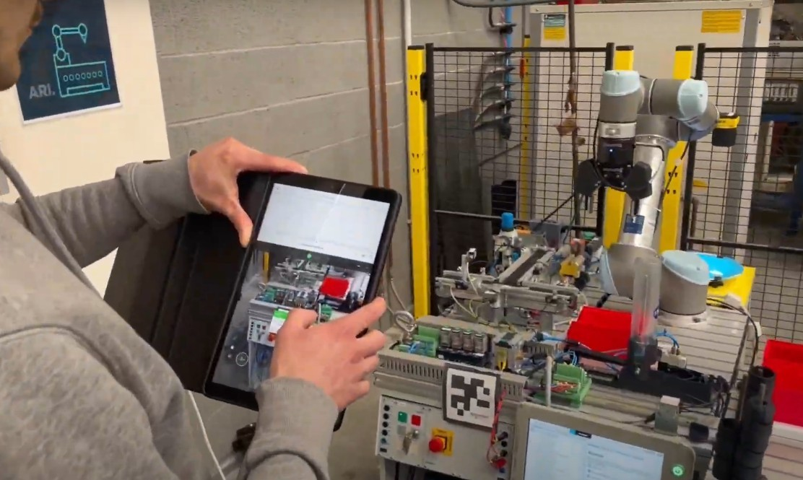postaje.
Slika 6 Učeči se iz Miguel Altuna LHII
- Izvajanje in spremljanje: Po prvi pilotni izkušnji je bila uporaba postaje predvidena za medciklične dejavnosti v študijskem letu 2024-2025. Sistem ocenjevanja in spremljanja, zasnovan za pilotno izkušnjo, bo ponovno uporabljen v prihodnjih izdajah, z ustreznimi izboljšavami.
- Integracija v LCAMP CLF: Sensor Box WS je prva montažna postaja v LCAMP CLF. Montažna linija je sestavljena iz še 2 montažnih WS. Komponente, sestavljene v senzorski škatli WS, se nato dovajajo v sklop šasije WS01, kjer se sestavijo mehanske komponente glavnih izdelkov CLF. l del pod vodstvom ARKITE. Elektronski del bo izveden na tretjem WS. Porjavelost
- Preventivno in korektivno vzdrževanje: Vzpostavljen je načrt preventivnega in korektivnega vzdrževanja za vzdrževanje sistema.
#4. Usposabljanje
Učitelji iz oddelka za avtomatizacijo so že seznanjeni z opremo, integrirano v WS. Na voljo je gradivo za usposabljanje za nove uporabnike ter navodila za delovanje in vzdrževanje sistema. To učno gradivo je prilagojeno in uporabljeno tudi pri učečih se.
- Uvod v LCAMP-ov CLF: Pregled izdelka in celotnega procesa.
- Funkcija in obseg sistema, sestavljenega v senzorski škatli WS.
- Nastavitev senzorske škatle WS. Programiranje in konfiguracija PLC-ja Siemens S7-1500, kamere Cognex, robota UR-5 in robota AMR.
- Operacije v senzorski škatli WS. Proizvodnja, kontrola kakovosti in intralogistika. Povečajte možnosti.

- Digitalni dvojček senzorske škatle WS: Uporaba zdravila Simumatik za predhodno testiranje.
- Vzdrževalni protokol
#5. Vključite tehnologijo v učni načrt in učne dejavnosti
V Miguel Altuna LHII so učne dejavnosti strukturirane okoli metodologije CBL, ki je vključena v pedagoški okvir Ethazi. Posledično se integracija sistema Sensor box WS v učni načrt doseže z dvema pristopoma: vključitvijo sorodnih nalog v obstoječe projekte CBL ali razvojem novih projektov CBL, ki so posebej osredotočeni na uporabo tehnologij iz tega WS. Izbira pristopa bo odvisna od specifičnih zahtev vključenega študijskega programa.
Uvedba tehnologije pomeni prilagoditev ali ustvarjanje projektov CBL.
Da bi zagotovili učinkovito izvajanje tehnologije v dejavnostih CBL, je bila razvita vrsta tečajev, osredotočenih na opremo, vključeno v sistem. Sledi seznam teh tečajev.
- Programiranje in konfiguracija PLC Siemens S7-1500 (40h) in robota UR-5. (20h) Evropsko ogrodje kvalifikacij 5
- Integracija in uporaba kamere Cognex in njene programske opreme In-Sight. 5. ogrodje kvalifikacij (20.h) 5. ogrodje kvalifikacij
- Logistična avtomatizacija z roboti AMR (MIR) za optimizacijo transportnih poti v simuliranih tovarnah (30h) EQF 5
- Integracija PLC-jev, robotov in kamer. (20h) Evropsko ogrodje kvalifikacij 5
- Tehnike prediktivnega vzdrževanja in diagnostike napak z uporabo podatkov, pridobljenih iz integriranih sistemov. (30h) Evropsko ogrodje kvalifikacij 5
- Upravljanje interdisciplinarnih projektov za oblikovanje in izboljšanje avtomatiziranih sistemov s sodelovanjem med mehanikom, elektroniko in programiranjem. (40h)
EQF5
Metode ocenjevanja
Po zaključku pilotnega obdobja bodo tečaji, razviti za senzorsko škatlo WS, vključeni v sistem kakovosti Miguela Altuna LHII. Ta kakovostni postopek zajema sistem ocenjevanja učečih se, ki bo veljal tudi za učne dejavnosti, ki se izvajajo v okviru Sensor Box WS.
Za učne dejavnosti, ki se izvajajo v okviru projektov CBL, bo prednost imela trenutno uveljavljena metoda ocenjevanja. Uvedba novih nalog v obstoječe projekte CBL bo zahtevala posodobitev ključnih kazalnikov uspešnosti (KPI), ki se uporabljajo za vrednotenje. Okvir Ethazi vključuje ocenjevanje tehničnih in prečnih spretnosti.
Za ocenjevanje dejavnosti, vključenih v CLF, bo okvir spretnosti LCAMP (LCAMP, 2023) poleg metod ocenjevanja, ki jih uporabljajo posamezne šole, služil kot združevalni mehanizem. Ta okvir ne zajema le tehničnih znanj in spretnosti, temveč tudi prečna znanja in spretnosti, digitalna znanja in spretnosti ter zelena znanja in spretnosti, s čimer se olajša razvoj skupne metode ocenjevanja. Ta naloga trenutno poteka in naj bi bila končana do novembra 2024.
#6. Vrednotenje in nenehno izboljševanje
Za oceno delovanja senzorske škatle se izvaja kombinacija anket, intervjujev, neposrednega opazovanja in analize podatkov o uporabi. Te tehnike nam omogočajo zbiranje in analizo podatkov o zadovoljstvu uporabnikov (učečih se in pedagoškega osebja), enostavnosti uporabe in zmogljivosti sistema. KPI-ji vključujejo zadovoljstvo učečih se, doseganje ciljev in težavnostno stopnjo.
Ta celovit pristop zagotavlja temeljito razumevanje učinkovitosti sistema in področij, ki jih je treba izboljšati.

PRIMER UPORABE 3: DIGITALNI DVOJČEK
PRIMER UPORABE | Primer uporabe: Digitalni dvojček dela delovne postaje senzorske škatle (WS)
Avtor | Simumatik, Švedska
Opis | Del senzorske škatle WS je bil razvit na platformi Simumatik. Ta digitalni dvojček zrcali del avtomatiziranega postopka montaže, kjer so nosilci senzorjev razvrščeni v transportnem sistemu. Ta simulacija posnema dejanja, ki jih izvaja kolaborativni robot UR5 in transportni sistem  Sistem uporablja generični PLC, ki ga je mogoče povezati z različnimi PLC-ji, blagovnimi znamkami, vključno s Siemensom, Codesysom, Allenom Bradleyjem in drugimi. Robot, UR5, se lahko poveže tudi z RoboDK in UR-Sim. Transportni sistem Festo posnema fizične, električne in pnevmatske lastnosti ter uporabnikom omogoča interakcijo s sistemom kot s fizično postajo.
Lokacija | • Na voljo na platformi Simumatik.
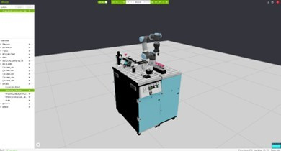
Slika 7 Avtomatizirana montaža WS: senzorska škatla WS v Simumatiku
#1. Identificirati | kacija potrebe ali problema, ki ga je treba rešiti,
Namen (tehnični) | Namen tega sistema digitalnih dvojčkov je modelirati avtomatiziran potek dela sestavljanja senzorske škatle znotraj robotskega podsistema LCAMP. Z zagotavljanjem virtualne alternative fizičnim prototipom in praktičnim preizkusom sestavljanja digitalni dvojček zmanjša potrebo po testiranju v resničnem svetu. V tej simulirani nastavitvi se operacije kolaborativnega robota, ki ga vodi programabilni logični krmilnik (PLC), ponovno ustvarijo tako, da odražajo dejanske procese avtomatizacije.
Namen (didaktični) | Digitalni dvojček kot didaktično orodje ponuja praktične izkušnje s sistemom industrijske avtomatizacije v varnem, prilagodljivem virtualnem okolju. Učeči se in inštruktorji se lahko ukvarjajo s programiranjem in odpravljanjem težav, ne da bi vplivali na fizično strojno opremo. Ta platforma podpira učenje v:  - Industrijska mehatronika: Načrtovanje, vzdrževanje in programiranje sistemov avtomatizacije.  - ARI: PLC in programiranje robotov.  - Pametna proizvodnja: Optimizacija procesov in integracija s pametnimi proizvodnimi sistemi.
#2. Tehnologija | Izbor in študija izvedljivosti
 | Analiza prednosti, slabosti, priložnosti in prednosti (SWOT) uporabe tehnologij rezanja z vodnim curkom pri poučevanju:

Prednosti
- Stroškovna učinkovitost: Virtualna simulacija prek Simumatika je bistveno cenovno ugodnejša od nakupa prave strojne opreme, zaradi česar je privlačna možnost za izobraževalne ustanove.
- Oddaljeni dostop omogoča učečim se, da sodelujejo s sistemom, tudi če fizično ne morejo dostopati do opreme.
- Sodelovanje in dostopnost na daljavo: Olajšuje globalno sodelovanje in skupne projekte, tako da učečim se iz različnih institucij omogoča sodelovanje v virtualnih okoljih, spodbuja mednarodno mobilnost in programe izmenjave.
- Integracija in prilagodljivost: Sistem je prilagodljiv, z možnostjo povezave z različnimi blagovnimi znamkami PLC (Siemens, Codesys, Allen Bradley itd.) in simulatorji robotov, kot sta RoboDK in UR-Sim, kar povečuje prilagodljivost za različne primere uporabe in preference. Slabosti
- Omejena fizična interakcija: Medtem ko digitalni dvojček zagotavlja simulacijsko okolje, mu primanjkuje taktilne interakcije in senzoričnih povratnih informacij v resničnem svetu, ki jih ponujajo fizični sistemi. To lahko omeji sposobnost učenja nekaterih praktičnih vidikov sestavljanja in odpravljanja težav.
Možnosti
- Nadaljnji razvoj in inovacije: Ta tehnologija olajša skupna prizadevanja na področju inženiringa, znanosti in informacijske tehnologije, kar prispeva k gojenju različnih naborov veščin. (Gruyter, 2019)
- Razširitev razširjene in navidezne resničnosti (AR/VR): Izkoriščanje obstoječih zmogljivosti AR in VR v digitalnem dvojčku lahko poglobi poglobljeno izkušnjo usposabljanja. Z uporabo VR slušalk za interakcijo s simuliranim okoljem se lahko učeči se vključijo v zapletene procese na realističen, praktičen način, kar povečuje angažiranost, praktično razumevanje in ohranjanje znanja.
- Učenje na daljavo in izpopolnjevanje: Glede na naraščajoče povpraševanje po spletnem učenju bi lahko to platformo digitalnih dvojčkov tržili kot rešitev za usposabljanje na daljavo za strokovnjake, ki želijo izpopolniti v ARI.
Grožnje
- Zmanjšano sprejetje virtualnega usposabljanja v industriji: Če industrije dajejo prednost fizičnemu, praktičnemu usposabljanju pred virtualnimi simulacijami, lahko obstaja tveganje zmanjšanja povpraševanja po tovrstnem virtualnem orodju, še posebej, če taktilno učenje ostaja bistvenega pomena za določene veščine.
Možnosti izboljšav / potencialne prihodnje implementacije
- Razvoj opreme za kamere: Integrirajte obstoječe 3D kamere v platformo Simumatik in jih povežite s programsko opremo Cognex Machine Vision. To zahteva zamenjavo fizične kamere v laboratoriju z modelom, ki vključuje integriran simulator.
- AGV in razvoj dodatne strukture: Razvoj AGV (avtomatsko vodenih vozil) in manjkajočih struktur: Razviti preostalo opremo, da dobite potrjeno stanje v primerjavi s fizičnim sistemom.
#3. Razviti načrt izvajanja po fazah
- Načrtovanje in priprava: Učinkovito izvajanje platforme digitalnih dvojčkov zahteva pripravo, zlasti za učitelje, ki morajo postati usposobljeni za programsko opremo. Simumatik ponuja spletno učno platformo, Simumatik Academy, ki ponuja strukturirane tečaje in vire za učitelje, da razvijejo potrebne veščine za samozavestno upravljanje in poučevanje s programsko opremo.
- Integracija dodatne programske opreme: Odločite se za dopolnilno programsko opremo za izboljšanje povezljivosti in funkcionalnosti Simumatik. Na primer, Codesys, ki ponuja brezplačno preskusno različico z mehkimi zmogljivostmi PLC, se lahko uporablja za integracijo PLC. Podobno je za robotsko krmiljenje URSim brezplačna programska oprema, ki lahko simulira programiranje robotov in učečim se omogoča pridobivanje praktičnih izkušenj z robotiko.
- Pilotni projekt za praktično učenje: Ko je pedagoško osebje usposobljeno in seznanjeno z njimi
Simumatik, začnite pilotni projekt s študenti, da preizkusite integracijo platforme v učni načrt. Simumatik ponuja tečaje »Začetek«, ki jih lahko učečim se dodelite kot predhodno vajo. To učečim se omogoča, da se počutijo udobno s programsko opremo, preden začnejo s praktičnim delom v virtualnem laboratoriju.
4. Nenehno izboljševanje: Vzpostavite postopek za stalni razvoj virtualnega laboratorija in gradiv za usposabljanje. Redne posodobitve, ki temeljijo na povratnih informacijah učečih se in trendih v industriji, bodo pomagale ohraniti učni načrt ustrezen in povečati izobraževalne koristi platforme digitalnih dvojčkov.
#4. Usposabljanje
Usposabljanje še ni potekalo, vendar je prva seja predvidena za naslednji semester v Miguel Altuna LHI
#5. Vključite tehnologijo v učni načrt in učne dejavnosti
Kljub omejitvam, povezanim s tehnologijo digitalnih dvojčkov, je uporaba učnih dejavnosti, kot je predlagano v poglavju 4.2, še vedno izvedljiva, čeprav z nekaterimi omejitvami, povezanimi s kamerami za vid in AGV.
#6. Vrednotenje in nenehno izboljševanje
Za oceno delovanja digitalnega dvojčka se uporablja kombinacija simulacij, analize podatkov, povratnih informacij uporabnikov in diagnostike sistema. Te metode nam omogočajo, da zberemo in ocenimo informacije o zanesljivosti sistema, kakovosti interakcije z uporabniki (tako od operaterjev kot končnih uporabnikov) in zvestobi digitalnega modela pri zrcaljenju realnih pogojev. KPI-ji vključujejo zadovoljstvo uporabnikov, natančnost simulacij in učinkovitost pri doseganju operativnih ciljev.

PRIMER UPORABE 4. SISTEM IZVEDBE PROIZVODNJE
PRIMER UPORABE | Sistem za izvajanje proizvodnje (MES)
Avtor | Miguel Altuna LHII, Baskija
Opis | V današnjem konkurenčnem okolju se proizvodna podjetja soočajo z nenehnimi izzivi za izboljšanje učinkovitosti, zmanjšanje stroškov in ohranjanje visokih standardov kakovosti. Sprejetje sistema za izvajanje proizvodnje (MES) je postalo strateška rešitev za doseganje teh ciljev. MES zagotavlja vpogled v proizvodne operacije v realnem času, kar olajša sprejemanje odločitev in optimizacijo procesov.
Lokacija | • Miguel Altuna LHII – Baskija

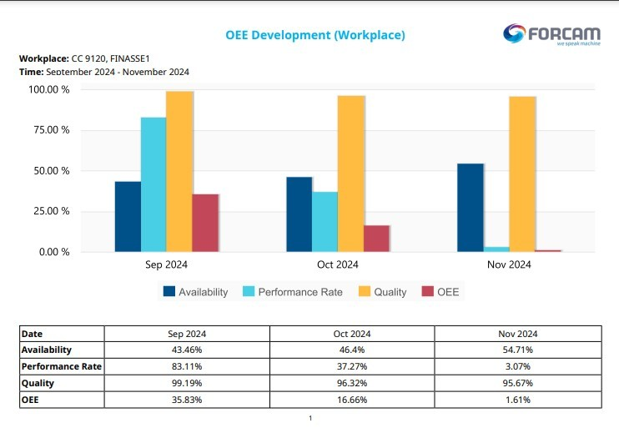
Slika 10 Posnetek zaslona iz FORCAM-a
#1. prepoznavanje potrebe ali problema, ki ga je treba rešiti,
Namen (tehnični) | MES v LF olajša sistemsko integracijo in zbiranje podatkov v realnem času, optimizira procese, zagotavlja popolno sledljivost, zagotavlja praktično usposabljanje, omogoča simulacijo in modeliranje strategije ter učinkovito upravlja z viri, s čimer izboljšuje učinkovitost in kakovost proizvodnje, hkrati pa ponuja dragoceno izobraževalno okolje.
Namen (didaktični) | Izobraževalni cilj MES v LF je zagotoviti praktično učno okolje, kjer lahko učeči se in strokovnjaki pridobijo znanje in spretnosti pri upravljanju in optimizaciji proizvodnih procesov, razvijejo tehnične veščine, izboljšajo odločanje na podlagi podatkov ter spodbujajo nenehne inovacije in izboljšave.
#2. Izbor tehnologije in študija izvedljivosti
FORCAM je bil izbran za MES za Learning Factory iz več ključnih razlogov:
- Integracija in prilagodljivost: FORCAM nam ponuja vsestranske rešitve, ki se prilagajajo različnim proizvodnim in izobraževalnim potrebam ter omogočajo popolno integracijo z obstoječo infrastrukturo.
- Napredne zmogljivosti analize podatkov: Zagotavlja robustna orodja za zbiranje in analizo podatkov v realnem času, ki so bistvena za optimizacijo procesov in izboljšanje operativne učinkovitosti.
- Izobraževalne izkušnje: Njegove rešitve so zasnovane tako, da zagotavljajo praktične izobraževalne izkušnje, ki učečim se in strokovnjakom omogočajo, da se naučijo upravljati in optimizirati proizvodne procese v nadzorovanem okolju.
- Nenehno izboljševanje in sledljivost: Omogoča nenehno izboljševanje z omogočanjem popolne sledljivosti in ponuja podrobne analize, ki pomagajo hitro prepoznati in odpraviti težave.
- Inovacije in podpora: inovativne strategije in zanesljiva tehnična
 | podpora zagotavlja, da Learning Factory ostane v vodilnem položaju proizvodne tehnologije.
#3. Razviti načrt izvajanja po fazah
- Načrtovanje in priprava: Za izvajanje FORCAM MES morajo učitelji najprej opraviti usposabljanje z uporabo razpoložljivih virov, da postanejo usposobljeni za programsko opremo.
- Pilotni projekt za praktično učenje: Po usposabljanju začnite pilotni projekt z učečimi se za uporabo sistema MES v resničnih scenarijih z uporabo uvodnih tečajev, ki učečim se pomagajo začeti.
- Nenehno izboljševanje: Nenehno posodabljajte učni načrt in gradiva za usposabljanje na podlagi povratnih informacij učečih se in trendov v industriji, da zagotovite, da učna izkušnja ostane pomembna in učinkovita.
#4. Usposabljanje
Učitelji iz oddelka za avtomatizacijo so že seznanjeni z opremo, integrirano v WS. Na voljo je gradivo za usposabljanje za nove uporabnike in učeče se, vključno z navodili za delovanje in vzdrževanje sistema.
- Uvod in področje uporabe: Pregled sistema tržnega gospodarstva in njegove uporabe.
- Nastavitev: Navodila za začetno konfiguracijo in integracijo z obstoječimi sistemi.
- Poslovanje: Nadzor proizvodnje, nadzor kakovosti in upravljanje znotraj logistike.
- Vzdrževanje: Vzdrževalni protokoli in tehnična podpora.
#5. Vključite tehnologijo v učni načrt in učne dejavnosti
 | V postopku
#6. Vrednotenje in nenehno izboljševanje
 | V postopku

PRIMER UPORABE 5: OT KIBERNETSKA VARNOST
PRIMER UPORABE | Kibernetska varnost operativne tehnologije
Avtor | Zubiri Manteo BHI Baskija
Opis | Ta primer uporabe opisuje protokol za zagotavljanje kibernetske varnosti OT v regionalnih LF. Cilj protokola je ustvariti varno omrežje za povezavo regionalnih LF v mednarodni CLF. Veljavni protokol za kibernetsko varnost OT ni strogo izvajanje tehnologije, temveč integracija nekaterih elementov in vzpostavitev varnostnih praks.  Mednarodno združenje za avtomatizacijo (ISA) opredeljuje kibernetsko varnost OT kot prakso zaščite industrijskih nadzornih sistemov (ICS) in kibernetsko-fizičnih sistemov pred kibernetskimi grožnjami. To vključuje izvajanje varnostnih ukrepov za preprečevanje nepooblaščenega dostopa, manipulacije in motenj teh kritičnih sistemov, kar zagotavlja varno in zanesljivo delovanje industrijskih procesov. (ISA, 2024)
Lokacija | Miguel Altuna LHII
#1. prepoznavanje potrebe ali problema, ki ga je treba rešiti,
Namen (tehnični) | Razumevanje in uporaba ustreznih protokolov kibernetske varnosti za ustvarjanje varnih IT in OT omrežij v CLF. Protokol opisuje konfiguracijo omrežja in elemente, ki jih je treba uporabiti v ta namen.
Namen | Za učeče se IKT in kibernetske varnosti v okoljih operativne tehnologije.

(didaktično) | Namen je oblikovati in integrirati kibernetsko varna omrežja v industrijskih okoljih. Zmanjševanje tveganj prodora in zunanjih groženj. Konfiguriranje omrežnih naprav s tem ciljem.  Za učne programe, povezane z mehatroniki, proizvodnjo, robotiko, vzdrževanjem, je cilj vključiti protokole in prakse kibernetske varnosti v svoje učne načrte.
#2. Izbor tehnologije in študija izvedljivosti
Ta razdelek prikazuje različne ukrepe in prakse za ustvarjanje varnih okolij v operativnih objektih, običajno proizvodnih linijah, delavnicah, laboratorijih in LF:
Upoštevajte varnost od faze načrtovanja omrežja in industrijske linije • Segmentirajte omrežja glede na potrebe: o Logična segmentacija (VLAN, ACL stikala Layer 3) o Fizična segmentacija za ločevanje IT in OT (požarni zid)
- Splošni pravilniki: o Najmanjši privilegij, zmanjšajte površino napada
  - Omejevalne politike dostopa, zlasti v zvezi s komunikacijo z omrežjem IT OT omrežja :
- Logično segmentirajte podomrežja IT omrežja (VLAN).
- Okrepite krmilnik domene in strežnike.
- Zaščitite končne točke domene (osebni računalniki, prenosni računalniki itd.): Antivirus, EDR itd. • Posodobite pravilnike (WSUS). OT omrežje:
- Spremljajte omrežno dejavnost: o Implementirajte sistem za zaznavanje vdorov (IDS) ali sistem za preprečevanje vdorov IPS (IPS). o Nastavite in pravilno konfigurirajte sistem SIEM (Security Information and Event Management).
- Oddaljeni dostop do omrežja OT (VPN): o Pravilno konfigurirajte oddaljeni dostop (npr. za dostop do portala TIA zagotovite, da je povezava v istem omrežju).
  - Omogočite večkratno preverjanje pristnosti (MFA).
- Omejite zmogljivosti povezave USB v napravah in vzpostavite pravilnike o uporabi.
- Postavite dodatne zaščitne naprave med ranljive naprave (tiste z zastarelimi ali nepopravljivimi operacijskimi sistemi) in omrežjem.
- Zaščitite omrežne strežnike OT (kot so tisti z MES, OPC-UA itd.)
- Redno skenirajte omrežje za odkrivanje novih naprav in analizo ranljivosti v sistemih in storitvah znanih naprav (Nozomi).
- Načrt odzivanja na incidente.
- Zagotovite ustrezno usposabljanje vsem posameznikom, ki sodelujejo z Learning Factory, in sporočite tveganja.
Fizična varnost:
- Ta razdelek je bil izpuščen iz trenutne analize. Elementi v tem razdelku vključujejo:
  - Zagotavljanje oskrbe z električno energijo (UPS/SAI, generatorji itd.).
  - Nadzor fizičnega dostopa do elementov, ki sestavljajo omrežno infrastrukturo (omejitve dostopa, video nadzor itd.). o In tako naprej.
#3. Razviti načrt izvajanja po fazah
Prvi ukrep v zvezi s protokolom kibernetske varnosti, ki je "Upoštevajte varnost od faze načrtovanja omrežja in industrijske linije", ne velja, če so omrežja LF že načrtovana. Zato se v izvedbenem načrtu začne preučevanje obstoječih omrežij s pomočjo protokolov kibernetske varnosti.
Partnerji posamično uporabljajo protokol v svojih LF.
 | Na tej stopnji (december 2024) poteka vzpostavitev protokolov v vseh laboratorijih.
#4. Usposabljanje
Usposabljanje o kibernetski varnosti za IT in vzdrževalno osebje.
Kampanje ozaveščanja med učitelji in vodji laboratorijev
#5. Vključite tehnologijo v učni načrt in učne dejavnosti
V Miguel Altuna LHII so učne dejavnosti strukturirane okoli metodologije CBL, ki je vključena v pedagoški okvir Ethazi. Posledično se integracija sistema AR v učni načrt doseže z dvema pristopoma: vključitvijo nalog, ki temeljijo na AR, v obstoječe projekte CBL ali razvojem novih projektov CBL, ki so posebej osredotočeni na uporabo tehnologije AR. Izbira pristopa bo odvisna od specifičnih zahtev posameznega študijskega programa.
Uvedba tehnologije pomeni prilagoditev ali ustvarjanje projektov CBL.
Najboljše prakse za konfiguriranje omrežnih naprav za kibernetsko varnost
1. Uvedite močan nadzor dostopa
Zagotovite vse omrežne naprave, kot so požarni zidovi, PLC-ji in nadzorni sistemi, kot so
Nozomi, so zaščiteni z močnimi, edinstvenimi gesli in MFA, kjer je to mogoče. Omejite dostop na podlagi načela najmanjših privilegijev, da zmanjšate izpostavljenost nepooblaščenim uporabnikom.
2.Posodabljajte vdelano programsko opremo in programsko opremo
Redno posodabljajte vdelano programsko opremo in programsko opremo omrežnih naprav za zaščito pred ranljivostmi. Uporabite popravke in posodobitve, ki jih priporoča prodajalec, ter vzpostavite postopek za njihovo takojšnjo uporabo.
3. Segmentacija omrežja in coniranje
Uporabite segmentacijo omrežja za izolacijo kritičnih sistemov, kot so PLC-ji, od manj varnih ali javnih omrežij. Namestite požarne zidove za nadzor in spremljanje prometa med temi segmenti, s čimer zmanjšate tveganje bočnega gibanja med napadom.
4.Omogočite pisanje dnevnika in spremljanje
Konfigurirajte vse naprave za beleženje dejavnosti in pošljite te dnevnike v centralizirano rešitev za nadzor, kot je sistem za upravljanje varnostnih informacij in dogodkov (SIEM). Izkoristite orodja, kot je Nozomi, za preglednost v realnem času in odkrivanje anomalij v industrijskih in operativnih okoljih.
5.Onemogoči neuporabljene storitve in vrata
Zmanjšajte površino napada naprav tako, da onemogočite neuporabljena vrata, protokole in storitve. Izvajajte redne revizije, da zagotovite, da so omogočene in pravilno konfigurirane le potrebne funkcije.
#6. Vrednotenje in nenehno izboljševanje
 | V teku

PRIMER UPORABE 6. PLATFORMA ZA INDUSTRIJSKO POSLOVNO OBVEŠČANJE
PRIMER UPORABE | PLATFORMA ZA INDUSTRIJSKO POSLOVNO OBVEŠČANJE (BI)
Avtor | Tolosaldea LHII, Baskija
Descriptio n | "Industrijska platforma BI je specializirano orodje, namenjeno pomoči podjetjem v industrijskih sektorjih pri zbiranju, analiziranju in vizualizaciji podatkov za sprejemanje informiranih odločitev. Te platforme vključujejo podatke iz različnih virov, kot je proizvodna oprema, zagotavljajo analitiko v realnem času za spremljanje proizvodnih procesov. Ponujajo nadzorne plošče po meri za

vizualizacija KPI-jev, omogočanje napovednega vzdrževanja z analizo preteklih podatkov in izboljšanje odločanja z zagotavljanjem celovitih vpogledov v podatke, kar na koncu izboljša učinkovitost in zmanjša stroške." (Pauli, 2021)
V tem primeru uporabe je opisana implementacija platforme Fagor Digital Suite (Fagor Automation, 2024) v učnem okolju (VET). Cilj je ponuditi reševanje problemov v realnem času, usklajeno z industrijskimi procesi v realnem svetu, in učečim se zagotoviti veščine pri spremljanju proizvodnje, zagotavljanju kakovosti, analizi podatkov.
Izbrana platforma Industrial BI je modularna, razširljiva in usmerjena v okolja I4.0, ki služi industrijskim in izobraževalnim potrebam v digitalnih proizvodnih nastavitvah. Poleg tega je pri izvajanju te platforme v okolju poklicnega izobraževanja in usposabljanja poudarek na učnem procesu in ne le na izboljšanju učinkovitosti.
Cilj je izvesti proces poučevanja in učenja, ki temelji na projektnem učenju
(PBL), vendar v skladu s standardi I4.0. Torej, ko pride faza izvajanja PBL, se platforma uporablja za prevajanje obdelovalnih operacij in vzdrževalnih nalogov v delovne naloge, za upravljanje, spremljanje in analizo procesov / strojev.
Da bi dosegli ta cilj, je bilo prek PLC-ja povezanih 30 konvencionalnih strojev (18 stružnic in 12 rezkalnih strojev) na platformo Fagor Digital Suite 6 CNC strojev. Ta platforma ni zasnovana in upravljana samo v sami delavnici, ampak tudi v učilnici.
Lokacija | Tolosaldea LHII – Baskija
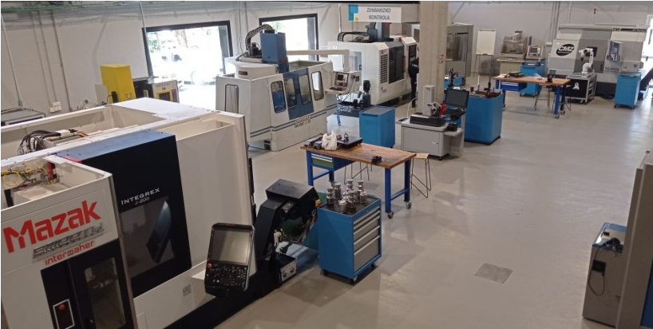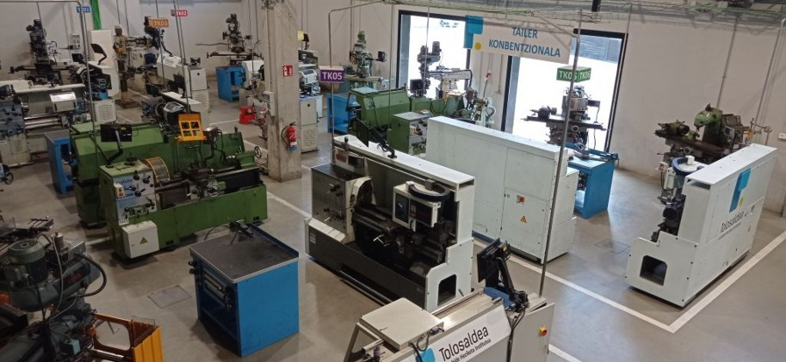
Slika 8 Delavnica podjetja Tolosaldea LHII povezana s platformo Fagor Digital Suite
#1. Identificirati | kacija potrebe ali problema, ki ga je treba rešiti,
Namen (tehnični) | Izboljšajte učinkovitost proizvodnje, zmanjšajte izpade in zagotovite kakovost izdelkov s spremljanjem stroja v realnem času, optimiziranim načrtovanjem proizvodnje in napovednim/korektivnim vzdrževanjem. Zapolnite vrzel med proizvodnim in izobraževalnim okoljem in preoblikujte izzive PBL v delovne naloge.
Namen (didaktični) | Cilj je učečim se in pripravnikom zagotoviti izkušnje v resničnih proizvodnih izzivih. Z uporabo platforme učeči se pridobijo veščine spremljanja delovanja strojev, optimizacije delovnih tokov, uporabe ukrepov za nadzor kakovosti in izvajanja odločanja na podlagi podatkov.  - Vključite učne dejavnosti v naslednje programe:  - Proizvodnja s strojno obdelavo  - Mehatronika  - Upravljanje računalniških sistemov v omrežju
#2. Tehno | logy Izbor in študija izvedljivosti
Izvajanje industrijske platforme BI v poklicnem izobraževanju in usposabljanju zahteva osredotočeno izbiro tehnologije in študijo izvedljivosti. V tem primeru je bil postopek naslednji:
Izbrane industrijsko pomembne tehnologije, namenjene zrcaljenju aplikacij v resničnem svetu za izboljšanje učenja, vključujejo CAD/CAM, CNC obdelavo in konvencionalne procese obdelave. Izbrane tehnologije natančno predstavljajo tiste, ki se uporabljajo v industrijskih okoljih, in učečim se ponujajo realistično okolje za usposabljanje. To olajša prehod iz izobraževanja v delovno silo in učečim se daje ustrezne spretnosti, pripravljene za delo. Sodelujte s strokovnjaki iz industrije, da potrdite, da ta orodja ustrezajo trenutnim zahtevam trga.

- Izvedljivost in pilotno testiranje. Izvedite manjše teste, da potrdite učinkovitost paketa v izobraževalnem okolju. Ta pilotni projekti v izbranih tečajih poklicnega izobraževanja in usposabljanja pozorno spremljajo kazalnike uspešnosti, kot so angažiranost učečih se, učni izidi, tehnična združljivost in zadovoljstvo inštruktorjev. Te meritve bodo zagotovile vpogled v splošni vpliv zbirke in informacije o prilagoditvah pred širšo uvajanjem.
- Prilagodite se potrebam uporabnikov. Prilagodite zbirko tako, da se uskladi z obstoječimi poteki dela in zagotovite ustreznost za študente in inštruktorje. Preslikajte učni načrt poklicnega izobraževanja in usposabljanja na zmogljivosti paketa in ugotovite, katere funkcije podpirajo ciljno usmerjene učne cilje. Spremenite simulacijska orodja ali aplikacije PBL, da ponovite scenarije, s katerimi se bodo učeči se srečali na svojih specifičnih poklicnih področjih.
- Oblikovanje za uporabnost. Vključite uporabnike v oblikovanje intuitivnih potekov dela in zagotovite enostavno uporabo. Ker so dobro strukturirani poteki dela ključnega pomena za sodelovanje študentov in učinkovitost inštruktorjev. Sestavite oblikovalsko / vozniško ekipo s presekom uporabnikov, vključno s študenti, inštruktorji in tehničnimi strokovnjaki. Skupaj ustvarite poteke dela, ki podpirajo potek tečaja in omogočajo enostavno dostopnost ključnih funkcij.
- Povratne informacije uporabnikov. Vzpostavite povratno zanko z učečimi se in pedagoškim osebjem, da izboljšate potek dela zbirke. Vključitev učečih se in pedagoškega osebja neposredno v oblikovalsko ekipo zagotavlja, da se zbirka razvija glede na potrebe resničnega sveta.
- Razširljivost in modularnost. Zagotovite, da so komponente/povezave prilagodljive za prihodnje širitve in posodobitve v panogi. Izberite modularne elemente v paketu in zagotovite, da jih je mogoče prilagoditi za integracijo novih tehnologij ali obravnavanje nastajajočih veščin.
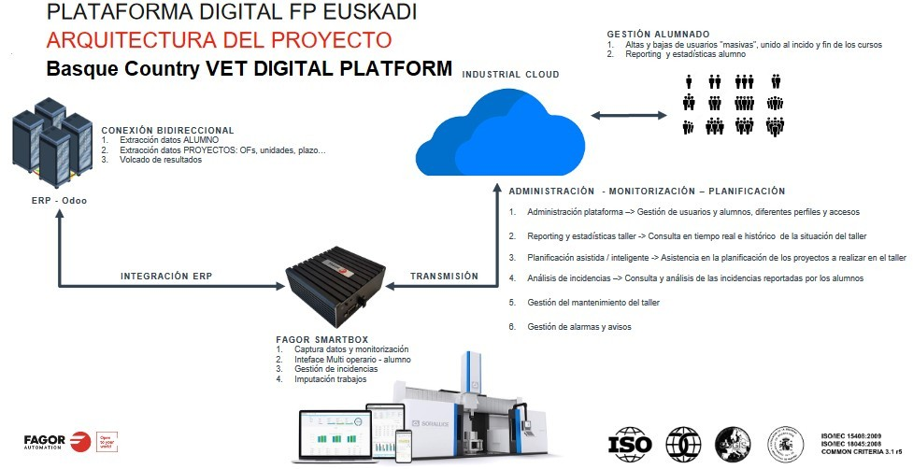
Slika 9 Digitalna arhitektura platforme
- Integracija: Potrdite združljivost s trenutnimi sistemi, vključno z LMS in strojno opremo. Ocenite združljivost z informacijskimi sistemi institucije. Po potrebi konfigurirajte zbirko, da zagotovite usklajenost s trenutno infrastrukturo, in sodelujte z dobaviteljevo ekipo za odpravljanje morebitnih težav z integracijo, ki se pojavijo med pilotnim testiranjem.
- Vrednotenje virtualizacije: Ocenite vse vidike izvajanja za spodbujanje nenehnega izboljševanja, kot je virtualizacijska zmogljivost izbrane tehnologije za njeno kasnejšo integracijo v virtualna okolja.
- Sodelovanje: omogočite funkcije, ki podpirajo skupinsko delo in oddaljeni dostop. Ocenite orodja za sodelovanje v zbirki, kot so navidezni delovni prostori v skupni rabi, skupinski simulacijski projekti ali sistemi za povratne informacije za učenje na daljavo.
#3. Razviti načrt izvajanja po fazah
Postopni izvedbeni načrt za industrijsko platformo BI v okviru poklicnega izobraževanja in usposabljanja je bil poenostavljen na naslednji način:
1. Priprava in načrtovanje. Vzpostavite multidisciplinarno ekipo, ki bo skupaj z dobaviteljem vodila in oblikovala postopek izvajanja Določite cilje, časovnice in

Obseg.
- Konfigurirajte omrežje delavnice. Zagotovite združljivost s trenutnim informacijskim oddelkom šole in morebitnimi razširitvami in posodobitvami za prihodnji razvoj.
- Povežite stroje s platformo in preverite integracijo in povezljivost celotnega sistema.
- Usposabljanje vozniške ekipe za simulacijo resničnih primerov učnega procesa in izvedbe v delavnici
- Vzpostavite delovno metodologijo in določite urnik za primerjavo mejnikov in sledenje napredku med vozniško ekipo in dobaviteljevo ekipo.
- Oblikujte potek dela, ki ga boste razvili tako v programski opremi kot v fazi izvedbe v delavnici. Poudarek bo predvsem na dveh področjih:
  - Vodenje delavnice: vzdrževanje, razpoložljivost strojev, načrtovanje delovnih nalogov...
  - Upravljanje učnega procesa vs. proizvodnja
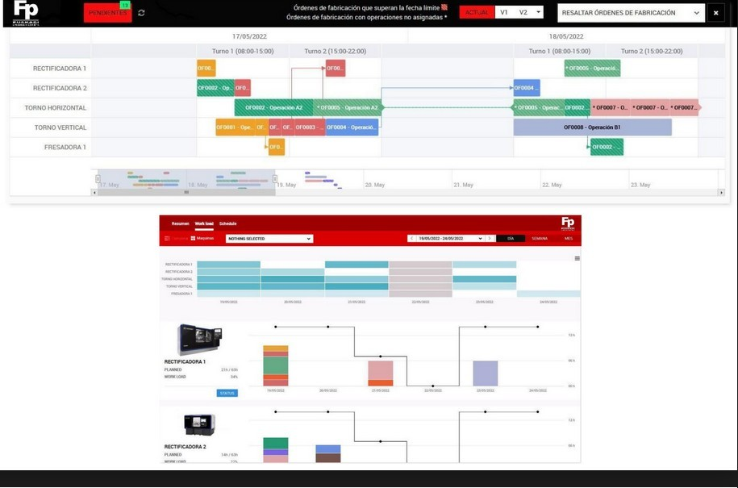
Slika 10: Načrtovanje delavnic in nadzorna plošča za sledenje strojem
- Pilotno testiranje. Uvedite majhen preizkus osnovnih funkcij in zberite povratne informacije od pedagoškega osebja in učečih se. Na podlagi povratnih informacij naredite potrebne prilagoditve.
- Implementirajte vse potrebne vhode za upravljanje v programsko opremo.
  - Stroji
  - Uporabniki in njihove vloge
  - Načrtovanje vzdrževanja
  - Vodenje proizvodnih naročil in njihovo dodeljevanje ...
- Oblikovanje vmesnika in vizualizacije podatkov. Konfigurirajte zaslone in poročila o podatkih za:
  - Stroj. Splošna učinkovitost opreme (OEE), zaostanek pri proizvodnji, incidenti in dnevniki vzdrževanja.
  - Sledenje operaterju / učečemu se. Učinkovitost, napredek usposabljanja in obvladovanje incidentov • Proizvodni red. PBL, stanje naročila, dodeljevanje virov, sledenje času.

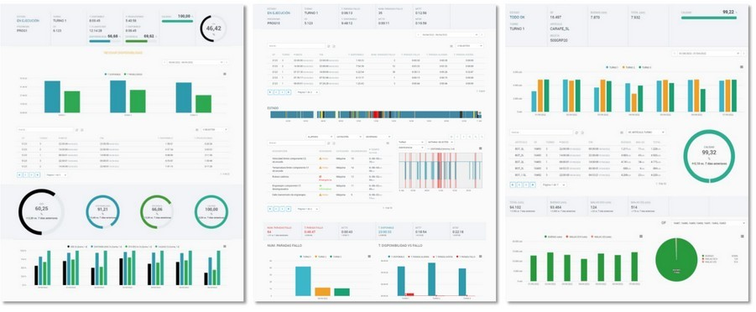
Slika 11 Nadzorna plošča za analizo podatkov
- Potrjevanje in primerjava s strani pedagoškega osebja in učečih se ter ekipe dobaviteljev za rešitev morebitnih težav pri integraciji, ki se lahko pojavijo med pilotnimi testi in/ali njihovo preoblikovanjem.
- Usposabljanje osebja in integracija učnih načrtov. Zagotovite usposabljanje o osnovnih funkcijah, s poudarkom predvsem na poteku dela. Razvijte učna gradiva in ustvarite učne module, usklajene s standardi PBL.
- Popolna uvedba. Integrirajte paket v ustrezne module in učeče se seznanite z vajami iz resničnega sveta, kot sta spremljanje in optimizacija proizvodnje.
- Stalno spremljanje in povratne informacije. Zbirajte povratne informacije od uporabnikov, ocenjevajte učne rezultate in izvajajte posodobitve za izboljšanje uporabnosti in učnega učinka.
- Vrednotenje in dokumentacija. Ocenite splošni učinek, dokumentirajte najboljše prakse in pripravite učno gradivo za dolgoročno uporabo.
#4. Usposabljanje
Razvit proces usposabljanja je bil naslednji:
- Začetno usposabljanje vozniške ekipe o programski opremi in sistemski arhitekturi
- Začetno usposabljanje za pilotno skupino učiteljev s strani vozniške skupine in skupine Fagor
- Redni sestanki vozniške skupine in dobavitelja za razvoj zasnove in oblikovanja delovnih tokov za njihovo prilagoditev procesu poučevanja in učenja
- Usposabljanje-razširjanje informacij o uporabi in upravljanju sistema za pilotno skupino učiteljev
- Usposabljanje in poučevanje o poteku dela tako v učilnici kot na strojih učečih se
- Izdelava tablet za usposabljanje pedagoškega osebja in učečih se s praktičnimi vajami o upravljanju platforme
#5. Vključite tehnologijo v učni načrt in učne dejavnosti
V postopku
#6. Vrednotenje in nenehno izboljševanje
V postopku

PRIMER UPORABE 7. CNC
PRIMER UPORABE | CNC stroji
Avtor | Campus des Metiers et des Qualificatications d'Excellence Francija
Opis | Uporaba tehnologije CNC (Computer Numerical Control) v proizvodnem sektorju temelji na računalniškem krmiljenju obdelovalnih strojev za izvajanje natančnih operacij, kot so rezkanje, struženje, vrtanje in rezanje. Ti stroji so programirani za izvajanje specifičnih gibov in dejanj, kar jim omogoča reprodukcijo kompleksnih oblik in izpolnjevanje natančnih specifikacij oblikovanja (Gavin, 2023).  V CLF se CNC tehnologija uporablja z:  Rezanje z vodnim curkom: CNC rezanje z vodnim curkom uporablja visokotlačni vodni curek za rezanje trdih materialov brez toplote, s čimer se izognemo deformacijam. Je natančen, vsestranski in okolju prijazen, z malo odpadkov.  Lasersko rezanje: CNC lasersko rezanje uporablja koncentrirano lasersko svetlobo za rezanje materialov z veliko natančnostjo. Postopek zagotavlja čiste robove in zmanjšuje potrebo po končni obdelavi, hkrati pa je hiter in učinkovit za široko paleto materialov, vključno s kovinami in plastiko.  Rezanje žice: CNC rezanje žice ali obdelava električne razelektritve uporablja prevodno kovinsko žico za natančne reze prevodnih materialov, kot so kovine. Med žico in obdelovancem nastane električna razelektritev, ki erodira material in ga razreže vzdolž vnaprej določene črte.  Konturiranje na rezkalnih strojih: Konturiranje na rezkalnem stroju je sestavljeno iz obdelave zunanjih ali notranjih kontur dela z rezkalnikom, običajno po vnaprej določeni liniji.  In drugi.
Lokacija | - CMQE Francija  - Miguel Altuna LHII – Baskija  - DHBW- Heidenheim- Nemčija  - Gimnazija Curta Nicolinsa – Švedska
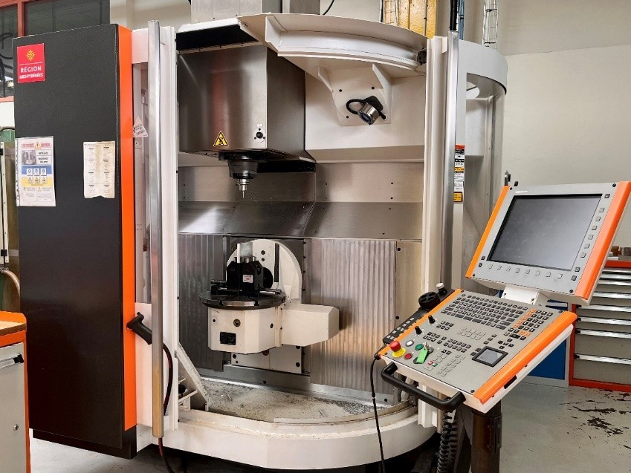
Slika 12 Mikron UCP 600 Vario (strojna obdelava) iz CMQE Če je CLF opremljen s CNC tehnologijo
#1. prepoznavanje potrebe ali problema, ki ga je treba rešiti,

Namen (tehnični) | Uporaba CNC tehnologije omogoča doseganje visoke natančnosti in ponovljivosti pri izdelavi enostavnih ali kompleksnih delov. To zmanjšuje človeške napake in zagotavlja, da izdelki ustrezajo specifikacijam.  Velika izbor procesov pomaga izbrati najprimernejše metode za izdelavo delov. Ponujajo tudi prilagodljivost, ki je potrebna za prilagajanje parametrov in izbiro pravih orodij. Različne tehnike je mogoče preizkusiti, da bi našli najučinkovitejše.  Namen je izboljšati produktivnost, kakovost in operativno učinkovitost v proizvodnji. (Poligenis, 2024) Nekatere komponente izdelka CLF so primerne za izdelavo s CNC obdelavo. Z vključitvijo CNC obdelave v proizvodni proces CLF je cilj dodati prednosti, ki jih ta tehnologija zagotavlja s sistemskega vidika, ki zajema proces kot celoto.
Namen (didaktični) | Uporaba CNC tehnologije v CLF omogoča:  - Obvladati CNC programiranje za različne procese za izboljšanje natančnosti, kakovosti in produktivnosti.  - Da bi lahko primerjali različne CNC procese (prihranki stroškov, prihranek časa itd.).  - Uporaba programske opreme za upravljanje stroja.  - Za uporabo digitalne verige, od CAD in CAM do proizvodnje.
#2. Izbor tehnologije in študija izvedljivosti
Izbira CNC tehnologije
Izboljšajte natančnost: Omogoča izdelavo delov z majhnimi tolerancami.
Povečajte ponovljivost: Zagotavlja dosledno kakovost za vsak proizvedeni del.
Zmanjšajte človeške napake: avtomatizira procese za zmanjšanje tveganja napak.
Prihranite čas: pospešite proizvodnjo s hitro in učinkovito izvedbo.
Ponudite prilagodljivost proizvodnje: Omogoča izdelavo delov različnih in kompleksnih oblik.
Naj bo učenje ustreznejše: Usklajuje spretnosti učečih se s trenutnimi industrijskimi praksami Študija izvedljivosti CNC
Analiza potreb: CNC tehnologija na strojih izpolnjuje proizvodne zahteve, saj ponuja natančnost in kompleksnost rezanja, prilagojeno različnim velikostim delov. Prav tako lahko obdeluje različne materiale.
Ocena stroškov: Stroški nakupa, namestitve in vzdrževanja so precejšnji, vendar jih je mogoče izravnati z vzdržljivostjo stroja.
Testiranje zmogljivosti: CNC tehnologija omogoča izdelavo delov z veliko natančnostjo in enakomernostjo, kar zagotavlja kakovostno obdelavo za vsako serijo.
Primerjava možnosti: CNC tehnologija se lahko uporablja z različnimi stroji, kar daje veliko izbiro proizvodnih procesov.
Vpliv na učenje: CNC tehnologija omogoča učečim se, da se seznanijo s programiranjem in natančno obdelavo, veščinami, ki so neposredno uporabne na delovnem mestu. Integracija tega stroja bogati praktično in tehnično učenje. Ocena infrastrukture: Delovni prostor, varnostne naprave in električni viri so združljivi z zahtevami stroja v delavnicah CLF.
#3. Razviti načrt izvajanja po fazah
Za zagotovitev optimalne integracije CNC tehnologije:
- Opredelitev ciljev in zahtev
- Opredelite pedagoške in tehnične cilje, ki jih je treba doseči s CNC strojem (natančnost, vrste delov, materiali).
- Določite veščine, ki jih bodo učeči se razvili (programiranje, strojna obdelava, CAD / CAM oblikovanje).
- Pripravite skupni proračun, vključno s stroški nakupa, usposabljanja in vzdrževanja.
Za izbiro CNC stroja:
- Raziščite in primerjajte razpoložljive stroje glede na opredeljene potrebe
(zmogljivost, natančnost, združljivost materialov).
Za pripravo infrastrukture:
- Prilagodite delovni prostor za prilagoditev stroja (prezračevanje, materiali

prostor za shranjevanje, varnost).
- Preverite, ali električne napeljave ustrezajo posebnim zahtevam (moč, povezljivost).
- Namestite varnostne naprave za zaščito uporabnikov.
- Usposabljanje osebja
- Usposabljanje učiteljev in tehnikov za uporabo stroja, CNC programiranja in pripadajoče programske opreme CAD / CAM.
- Organizirajte praktične seje za seznanitev osebja z osnovnim vzdrževanjem in odpravljanjem težav.
- Zagotovite, da je osebje usposobljeno za varnostne standarde za uporabo CNC opreme.
Za vključitev tehnologije v program usposabljanja:
- Oblikovati module usposabljanja za učeče se, povezane s CNC, ki zajemajo programiranje, ravnanje z materiali in upravljanje strojev.
- Integrirajte digitalno verigo (od CAD do proizvodnje) za popolno in realistično učenje industrijskih procesov.
Faza preskušanja in prilagajanja:
- Izvedite teste, da potrdite, ali stroj izpolnjuje izobraževalne in tehnične zahteve.
- Prilagodite parametre rezanja, hitrost in procese za optimizacijo kakovosti in natančnosti delov.
- Zberite povratne informacije od učiteljev in tehnikov, da natančno prilagodite uporabo in odpravite ozka grla.
Za vključevanje učečih se:
- Organizirajte praktične seje, s katerimi boste učeče se seznanili z uporabo CNC stroja in pripadajoče programske opreme.
- Vključite učeče se v praktične projekte, da bodo lahko razvili svoje spretnosti v resničnih pogojih.
- Spremljajte napredek in po potrebi prilagodite učne module.
#4. Usposabljanje
Učeči se in pedagoško osebje, ki delajo s CNC TEHNOLOGIJO LCAMP CLF, bodo najprej dobili uvod v projekt LCAMP in koncept CLF. To jim bo omogočilo, da se v celoti zavedajo evropskega in sodelovalnega obsega svojih dejavnosti. Tehnologija bo postopoma vključena v CLF. Najprej se bo usposabljala izvedbena skupina CLF, nato integracija in usposabljanje učiteljev ter na koncu integracija in usposabljanje učečih se.
#5. Vključite tehnologijo v učni načrt in učne dejavnosti
Učeči se, ki delajo s CNC tehnologijo v CLF na CMQE If (Francija), so učeči se v:
- Poklicna matura (EOK 4) Tehnik za proizvodnjo strojnih izdelkov in višji tehnični certifikat (EOK 5) Načrtovanje proizvodnih procesov izdelkov. Uporaba CNC tehnologije s strojem za rezanje z vodnim curkom, strojem za rezanje žice, rezkalnim strojem.
- Tehnološka matura (EOK 4) Znanost in tehnologija za industrijo in trajnostni razvoj. Uporaba CNC tehnologije z laserskim rezalnim strojem.
#6. Vrednotenje in nenehno izboljševanje
V postopku

PRIMER UPORABE 8: REZANJE Z VODNIM CURKOM
PRIMER UPORABE | Rezanje z vodnim curkom
Avtor | Baden-Württemberg Cooperative State University Heidenheim, Nemčija
Opis | Rezanje z vodnim curkom ponuja številne tehnične in ekonomske prednosti:  Vsestranskost in natančnost: Postopek se lahko uporablja za rezanje skoraj vseh materialov, od kovin in plastike do stekla in keramike, brez toplotnih vplivov. To pomeni, da ni območij, ki vplivajo na toploto, kar je še posebej ugodno za temperaturno občutljive materiale.  Prihranek stroškov: Ker za različne materiale ni potrebno posebno orodje, ni potrebe po menjavi orodja in s tem povezanih stroških. Poleg tega ozka širina zareza zmanjšuje izgubo materiala in omogoča učinkovito uporabo materiala.  Okolju prijazen: Postopek ne proizvaja škodljivih emisij in zmanjšuje količino odpadkov, kar ima za posledico manjši vpliv na okolje.  Energetska učinkovitost: Poraba energije je zmerna v primerjavi z drugimi postopki rezanja, kar zmanjšuje obratovalne stroške in povečuje donosnost.  Na splošno je rezanje z vodnim curkom učinkovita in stroškovno učinkovita tehnologija, ki se zaradi svoje prilagodljivosti in natančnosti uporablja v številnih industrijah.
Lokacija | Spletna stran Baden-Württemberg Cooperative State University Heidenheim

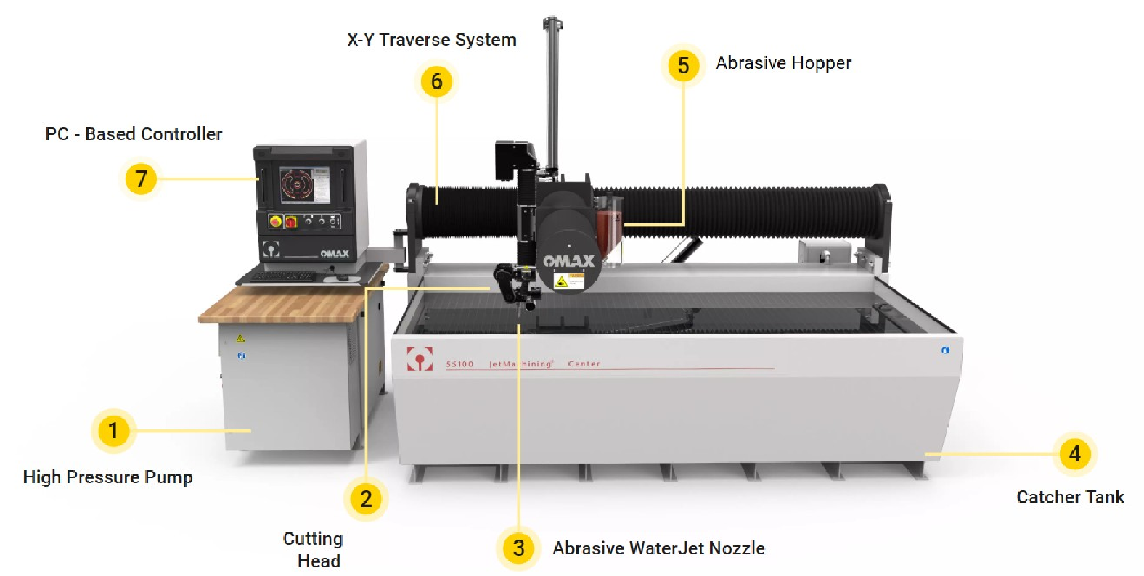
Slika 13 - OMAX JetMachining Center. (OMAX, 2024)
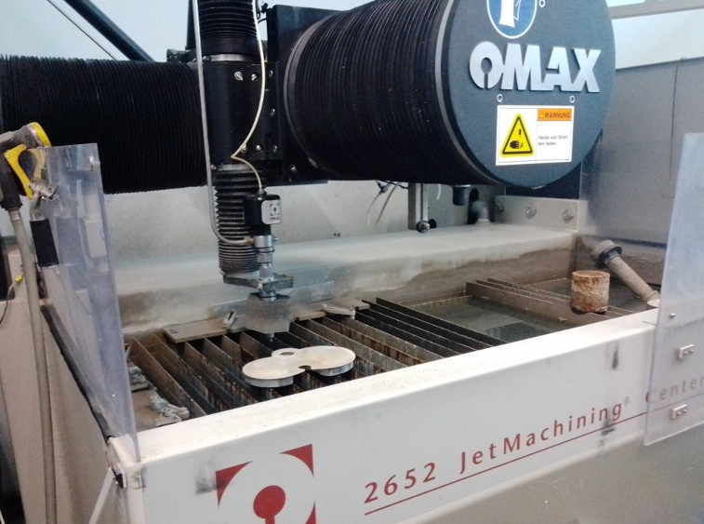
Slika 14 - OMAX 2652 JetMachining' na Duale Hochschule Baden-Württemberg v Heidenheimu.
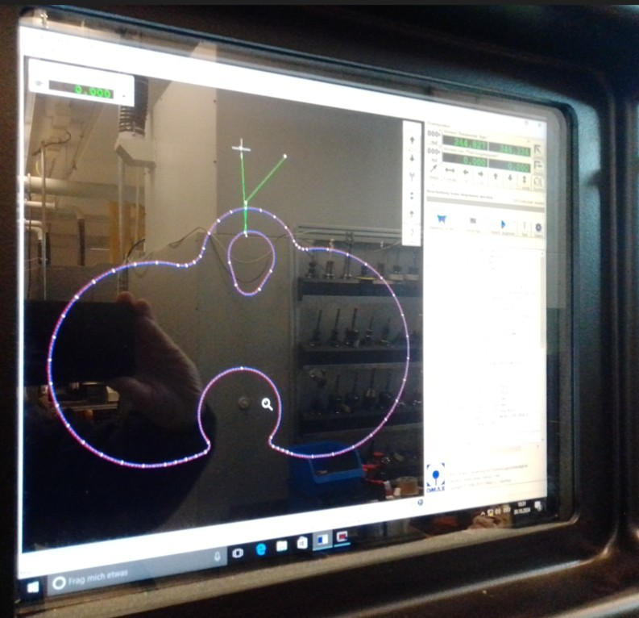
Slika 15 - Programiranje rezalne konture na računalniškem krmilnem sistemu
#1. prepoznavanje potrebe ali problema, ki ga je treba rešiti,
Namen (tehnični) | V napredni proizvodnji in I4.0 je rezanje z vodnim curkom zelo natančen in vsestranski proces, za katerega je značilna predvsem prilagodljiva in natančna obdelava materiala. Idealen je za rezanje kompleksnih in večplastnih materialov brez toplotnih učinkov, kar omogoča

 | natančna obdelava kovin, stekla in kompozitov. Poleg tega je rezanje vodnega curka mogoče brez težav integrirati v avtomatizirane proizvodne procese in podpira integracijo podatkov v realnem času, kar izpolnjuje zahteve omrežnih in prilagodljivih pametnih tovarn. Zahvaljujoč pristopu varčevanja z viri – z nizko porabo energije in brez strupenih emisij – prispeva k trajnosti proizvodnje in je idealen za zelene strategije, ki postajajo vse pomembnejše v I4.0.
Namen (didaktični) | V univerzitetnem poučevanju se lahko didaktični cilji med rezanjem vodnega curka, napredno proizvodnjo in I4.0 razvijejo na različne načine. Interdisciplinarno učenje omogoča učečim se razumevanje povezave med tradicionalnimi proizvodnimi tehnikami in sodobnimi naprednimi proizvodnimi metodami, kar spodbuja celovito razumevanje zahtev I4.0. Praktične aplikacije, kot so laboratorijske vaje pri rezanju z vodnim curkom, učečim se omogočajo neposredno izkušnjo z načeli obdelave in ločevanja materialov ter simulacijo realnih industrijskih aplikacij.  Tehnološka integracija rezanja vodnega curka z naprednimi proizvodnimi tehnologijami in digitalnimi sistemi pomaga učečim se razumeti povezavo med fizičnimi in digitalnimi sistemi, vključno z uporabo interneta stvari, podatkovne analitike in avtomatizacije. Učeči se bodo razvili tudi svoje spretnosti reševanja problemov z analizo in optimizacijo procesov rezanja vodnega curka, raziskovanjem procesnih parametrov ter izvajanjem izboljšav učinkovitosti in nadzora kakovosti.  Drug pomemben vidik je razprava o učinkovitosti in trajnosti rezanja vodnega curka v primerjavi z drugimi proizvodnimi metodami, kar ustvarja ozaveščenost o okolju prijaznih praksah, kar je pomembno v I4.0. Spodbujanje inovacij z razvojem novih aplikacij in izboljšavami pri rezanju vodnega curka lahko okrepi sposobnost učečih se za inovacije, na primer z raziskovalnimi projekti ali natečaji.  Nazadnje, podatkovna analitika in upravljanje podatkov igrata osrednjo vlogo, saj učeče se ozaveščata o pomenu podatkov v sodobni proizvodnji, ki je bistveni del I4.0. Z združevanjem teh pristopov lahko univerze najbolje pripravijo svoje učeče se na izzive in priložnosti sodobne proizvodnje.
#2. Izbor tehnologije in študija izvedljivosti
SWOT analiza uporabe tehnologij rezanja z vodnim curkom v poučevanju:
Prednosti
- Visoka raven natančnosti in vsestranskosti: Vsestranskost rezanja z vodnim curkom je še posebej primerna za ravnanje z različnimi kategorijami materialov, kar učečim se zagotavlja celovito znanje o materialih. (OMAX, 2024)
- Praktično učenje v napredni proizvodnji: Integracija te tehnologije omogoča praktično učenje, ki izpolnjuje zahteve I4.0 (Schneidforum: Vorteile und Nachteile des Wasserstrahlschneidens., 2024)
- Trajnost in učinkovita raba virov: Z zmanjšanjem materialnih odpadkov in preprečevanjem strupenih emisij rezanje vodnega curka služi kot trajnostna tehnologija, ki poudarja okoljsko ozaveščenost v izobraževalnih okvirih. (RUNSOM, 2024)
- Združljivost z avtomatizacijo: Tehnologije rezanja z vodnim curkom je mogoče vključiti v avtomatizirane proizvodne linije, kar učečim se omogoča razumevanje medsebojno povezanih proizvodnih procesov. (Aller-Weser
Wasserstrahlschneidetechnik, 2024) Slabosti
- Visoki začetni stroški: Nabava in vzdrževanje sodobne opreme za rezanje vodnega curka zahtevata znatne stroške. (Schneidforum: Vorteile und Nachteile des Wasserstrahlschneidens., 2024)
- Tehnična kompleksnost za začetnike: potrebno je poglobljeno predhodno znanje. (RUNSOM, 2024)
- Potrebno je dolgotrajno usposabljanje: Potrebno je strokovno znanje pri ravnanju s stroji, rutinskem vzdrževanju in upoštevanju varnostnih standardov. (OMAX, 2024)
- Zahteve glede prostora in infrastrukture: Stroji za rezanje z vodnim curkom zahtevajo

pomemben prostor. (Aller-Weser Wasserstrahlschneidetechnik, 2024) Možnosti
- Razširitev interdisciplinarnih veščin: Ta tehnologija omogoča sodelovanje na področju inženirstva, znanosti in informacijske tehnologije,
prispevanje k gojenju različnih sklopov spretnosti. (Gruyter, 2019)
- Spodbujanje trajnostnih proizvodnih metod: Vključevanje tega pristopa krepi prepoznavnost okolju prijaznih proizvodnih tehnologij. (RUNSOM, 2024)
- Okoljsko: čiščenje vode povezano (filtracija/sedimentacija/recikliranje) (Aller-Weser Wasserstrahlschneidetechnik, 2024)
- Virtualna učna okolja: Uporaba simulacijske programske opreme za virtualno načrtovanje in optimizacijo procesov pomaga zmanjšati stroške in hkrati izboljšati varnost pri delovanju tehnologije. (OMAX, 2024) Grožnje
- Hiter tehnološki napredek: Tehnologija se hitro razvija, kar pomeni, da lahko kupljeni stroji hitro zastarijo in zahtevajo nove naložbe. (Gruyter, 2019)
- Varnostna tveganja, povezana z nepravilno uporabo: Upoštevanje strogih varnostnih protokolov je bistvenega pomena pri rezanju z vodnim curkom, saj lahko napake pri delovanju povzročijo hude nesreče. (De Gruyter).
- Poraba virov: Precejšnja poraba vode lahko povzroči znatne okoljske in logistične pomisleke. (RUNSOM, 2024)
- Omejena prilagodljivost zaradi infrastrukturnih zahtev: Vključitev tehnologije rezanja vodnega curka v uveljavljene laboratorijske nastavitve običajno zahteva prilagoditve sistemov za oskrbo z vodo in električno energijo. (Aller-Weser Wasserstrahlschneidetechnik, 2024)
#3. Razviti načrt izvajanja po fazah
Pri izbiri in nakupu sistema za rezanje z vodnim curkom za univerzitetni laboratorij je ključnega pomena opredeliti posebne zahteve za uporabo: Kateri materiali in obdelovanci bodo rezani in ali je potrebno rezanje z abrazivnim ali čistim vodnim curkom? Tehnične specifikacije, kot so debelina rezanja, tlačna zmogljivost in CNC krmiljenje, se morajo ujemati z različnimi zahtevanimi rezalnimi nalogami in biti intuitivne za uporabo učečih se. Brezhibna avtomatizacija in integracija programske opreme omogočata neposredno implementacijo digitalnih modelov in mreženje z obstoječimi CAD/CAM sistemi, optimizacijo laboratorijskih operacij in metod poučevanja.
Varnost je bistvenega pomena: funkcije zaustavitve v sili, zaščitni pokrovi in uporabniku prijazen vmesnik nudijo zaščito in enostavno uporabo. Trajnost se doseže s sistemi za čiščenje in recirkulacijo vode, ki zmanjšujejo porabo vode in abrazivne odpadke ter s tem zmanjšujejo obratovalne stroške. Modularnost sistema omogoča prihodnjo širitev, kot so naknadno opremljanje senzorjev in komponent za avtomatizacijo za nove projekte. Analiza stroškov in koristi življenjskega cikla ter zanesljiv dobavitelj z dobrimi storitvami in podporo bo zagotovil dolgoročno zanesljivost delovanja in stroškovno učinkovitost sistema v laboratorijskem okolju.
#4. Usposabljanje
- Ekonomski in tehnični temelji
- Upravljanje z energijo in okoljem
- Vodenje kakovosti
- Upravljanje varnosti in zdravja pri delu
- Laboratorijske vaje
- Razvoj v smeri mikro poverilnic pri načrtovanju
#5. Vključite tehnologijo v učni načrt in učne dejavnosti
V postopku
#6. Vrednotenje in nenehno izboljševanje
V postopku

PRIMER UPORABE 9. 3D TISKANJE
PRIMER UPORABE | 3D tiskanje
Avtor | Gimnazija Curta Nicolina, Švedska
Descriptio n | Tehnologija 3D-tiskanja, izbrana za LCAMP CLF, vključuje tiskalnike FDM in selektivnega laserskega sintranja (SLS), natančneje EOS Formiga P110. FDM tiskanje se uporablja zaradi dostopnosti, stroškovne učinkovitosti in široke palete razpoložljivih materialnih možnosti. Ta metoda omogoča hitro izdelavo prototipov in izdelavo funkcionalnih delov z uporabo različnih termoplastov, zaradi česar je idealna za različne aplikacije znotraj CLF.  Po drugi strani pa je tiskalnik SLS, napredna rešitev, izbran zaradi svoje sposobnosti izdelave visoko natančnih in trpežnih delov. EOS Formiga P110 uporablja lasersko sintranje za spajanje praškastega materiala plast za plastjo, kar ima za posledico zapletene in natančne komponente, ki izpolnjujejo stroge specifikacije. Ta zmogljivost je ključnega pomena za aplikacije, ki zahtevajo ozke tolerance in robustne komponente.  Z integracijo tehnologij FDM in SLS lahko CLF optimizira učne in proizvodne dejavnosti ter zagotovi, da so tiskane komponente zanesljive, kakovostne in primerne za širok spekter uporabe. Kombinacija teh tehnologij omogoča izdelavo kompleksnih geometrij in funkcionalnih prototipov, ki so bistveni v razvojni in testni fazi naših projektov.
Lokacija | CNG – (FDM IN SLS)  CMQ  MIGUEL ALTUNA LHII  DHBW  IZDELANO  GEBKIM
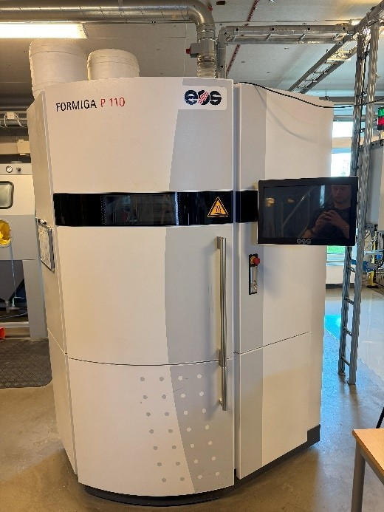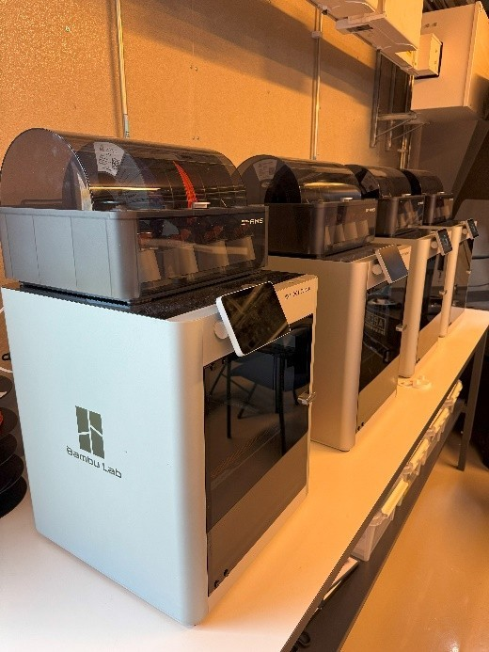
Slika 16 - SLS tiskalnik iz CNG. Slika 2 FDM tiskalnik iz CNG
#1. Prepoznavno | potreba ali problem, ki ga je treba rešiti,
Namen (tehnični) | Cilj tega sistema je vključiti tehnologije 3D tiskanja v LCAMP CLF, da bi povečali učinkovitost proizvodnje in zagotovili visokokakovostne, sledljive proizvodne procese. Dostopnost in enostavnost uporabe 3D tiskanja omogočata, da ga mnogi sprejmejo in začnejo učinkovito uporabljati.

Namen (didaktični) | Raziščite izobraževalne vidike tehnologije 3D tiskanja in njenih aplikacij.  Vključite učne dejavnosti v naslednje programe:  • CAD, DfAM (oblikovanje za aditivno proizvodnjo), pametna proizvodnja
#2. Izbor tehnologije in študija izvedljivosti
Tehnologija 3D tiskanja, izbrana za LCAMP CLF, je prilagojena različnim potrebam uporabnikov in potekom dela. Tiskalniki FDM in SLS ponujajo prilagodljivost glede izbire materiala, natančnosti in hitrosti proizvodnje. Ta prilagodljivost zagotavlja, da je tehnologijo mogoče konfigurirati za različne ravni spretnosti in zahteve projekta, od hitre izdelave prototipov do proizvodnje visoko natančnih komponent.
Prilagodljivost in rekonfiguracija
Prilagodljivost sistema 3D tiskanja omogoča njegovo rekonfiguracijo za različne proizvodne naloge. To je ključnega pomena za CLF, saj omogoča proizvodnjo širokega nabora komponent in prototipov. Sistem se lahko uporablja vzporedno za več projektov, kar povečuje njegovo uporabnost v okviru CLF in drugih sorodnih dejavnosti.
Prilagajanje potrebam uporabnikov
V primeru LCAMP CLF je sistem 3D tiska prilagojen specifičnim potrebam uporabnikov. To vključuje prilagoditve parametrov tiskanja, izbiro materiala in tehnike naknadne obdelave, da se zagotovi najvišja kakovost izhoda. Uporabniku prijazen vmesnik in dostopnost sistema operaterjem olajšata učenje in učinkovito uporabo. Razširljivost
Ko je projekt LCAMP končan, sistem 3D tiskanja ponuja potencial za uporabo v različnih drugih projektih. To vključuje stalne raziskave na področju digitalne proizvodnje, optimizacije procesov ter integracije novih materialov in tehnologij. Razširljivost sistema 3D tiskanja zagotavlja, da lahko še naprej prispeva k inovativnim proizvodnim rešitvam in izobraževalnim programom.
Zakaj je bil 3D tisk izbran za CLF v projektu LCAMP?
3D tiskanje je bilo izbrano za CLF zaradi njegove dostopnosti in primernosti za hitro izdelavo prototipov. Ta tehnologija je razmeroma uporabniku prijazna in enostavna za začetek, kar omogoča učinkovito proizvodnjo visokokakovostnih prototipov in komponent, zaradi česar je idealna za različne aplikacije v CLF.
Zagotovite, da ga je mogoče vključiti v obstoječo infrastrukturo.
Tehnologijo 3D tiskanja je mogoče enostavno integrirati v obstoječo infrastrukturo, kar zagotavlja brezhibno sprejetje in minimalne motnje trenutnih delovnih tokov. Njegova združljivost z obstoječimi sistemi omogoča nemoten prehod in učinkovito izvajanje v okviru CLF.
Ocena virtualizacije
Virtualizacija tehnologije 3D tiskanja v okviru LCAMP CLF omogoča celovito simulacijo in optimizacijo proizvodnih procesov. Z ustvarjanjem digitalnih dvojčkov 3D tiskalnikov in njihovega delovanja lahko testiramo in izpopolnimo proizvodne delovne tokove v virtualnem okolju pred fizično implementacijo. Ta pristop ne samo povečuje učinkovitost in zmanjšuje napake, temveč omogoča tudi napovedno vzdrževanje in spremljanje v realnem času. Sposobnost simulacije različnih scenarijev in vedenja materialov praktično zagotavlja, da lahko dosežemo najvišjo kakovost rezultatov, hkrati pa zmanjšamo porabo virov in izpade. Virtualizacija tako igra ključno vlogo pri nemoteni integraciji 3D tiskanja v našo obstoječo infrastrukturo in napredku naših proizvodnih zmogljivosti. Priložnosti za sodelovanje
V okviru konzorcija LCAMP integracija tehnologije 3D tiskanja odpira pomembne priložnosti za sodelovanje med partnerji. Prilagodljivost in dostopnost tiskalnikov FDM in SLS omogočata nemoteno skupno rabo modelov in proizvodnih nalog. Na primer, en partner lahko oblikuje komponento, drugi jo lahko natisne, tretji pa lahko upravlja sestavo. Ta porazdeljen pristop ne povečuje le učinkovitosti

ampak tudi izkorišča edinstvene prednosti in zmogljivosti vsakega partnerja.
Možnost skupne rabe digitalnih datotek in parametrov tiskanja zagotavlja, da je delo, opravljeno v enem laboratoriju, mogoče enostavno ponoviti in prilagoditi v drugem, kar spodbuja sodelovalno okolje, kjer se znanje in viri delijo. Ta ureditev omogoča učečim se in raziskovalcem iz različnih držav, da sodelujejo pri projektih, izmenjujejo ideje in izpopolnjujejo procese v realnem času.
Alternativni sistemi bi lahko otežili takšno sodelovanje zaradi težav z združljivostjo in nezmožnosti skupne rabe celotnih nastavitev in konfiguracij. Tehnologija 3D tiskanja, ki smo jo izbrali, podpira robustno izmenjavo podatkov in ohranja celovitost modelov na različnih platformah. To zagotavlja, da tehnološke omejitve ne ovirajo skupnih prizadevanj, zaradi česar je rešitev 3D tiskanja idealna izbira za konzorcij LCAMP.
#3. Razviti načrt izvajanja po fazah
Razviti načrt izvajanja po fazah
Za zagotovitev optimalne integracije tehnologije 3D tiskanja:
- Opredelitev ciljev in zahtev
- Opredelite pedagoške in tehnične cilje, ki jih je treba doseči s 3D tiskalniki (natančnost, vrste delov, materiali).
- Določite veščine, ki jih bodo učeči se razvili (3D modeliranje, tehnike tiskanja, znanost o materialih).
- Pripravite skupni proračun, vključno s stroški nakupa, usposabljanja in vzdrževanja.
Izbiranje 3D-tiskalnikov
- Raziščite in primerjajte razpoložljive tiskalnike glede na opredeljene potrebe (zmogljivost, natančnost, združljivost materialov).
- Izberite tiskalnike FDM in SLS, ki pokrivajo širok nabor aplikacij.
Za pripravo infrastrukture
- Prilagodite delovni prostor tiskalnikom (prezračevanje, prostor za shranjevanje materialov, varnost).
- Preverite, ali električne napeljave ustrezajo posebnim zahtevam (moč, povezljivost).
- Namestite varnostne naprave za zaščito uporabnikov.
Usposabljanje osebja
- Usposobite učitelje in tehnike za uporabo tiskalnikov, programske opreme za 3D modeliranje in povezanih tehnologij.
- Organizirajte praktične seje za seznanitev osebja z osnovnim vzdrževanjem in odpravljanjem težav.
- Zagotovite, da je osebje usposobljeno za varnostne standarde za uporabo opreme za 3D tiskanje.
Za integracijo tehnologije v program usposabljanja
- Oblikujte module usposabljanja za učeče se, povezane s 3D tiskanjem, ki zajemajo 3D modeliranje, ravnanje z materiali in delovanje tiskalnika.
- Integrirajte digitalno verigo (od CAD do proizvodnje) za popolno in realistično učenje industrijskih procesov. Faza preskušanja in prilagajanja
- Izvedite teste, da preverite, ali tiskalniki izpolnjujejo izobraževalne in tehnične zahteve.
- Prilagodite parametre tiskanja, hitrost in postopke, da optimizirate kakovost in natančnost delov.
- Zberite povratne informacije od učiteljev in tehnikov, da natančno prilagodite uporabo in odpravite ozka grla.
Vključevanje učečih se
- Organizirajte praktične seje za seznanitev učečih se z uporabo 3D tiskalnikov in pripadajoče programske opreme.
- Vključiti učeče se v praktične projekte, ki jim bodo omogočili razvoj veščin na področju resnične življenjske razmere.
- Spremljanje napredka in po potrebi prilagoditev učnih modulov.
#4. Usposabljanje
Učeči se in pedagoško osebjei, ki delajo s tehnologijo 3D tiskanja LCAMP CLF, bodo najprej dobili uvod v projekt LCAMP in koncept CLF. To jim bo omogočilo, da se v celoti zavedajo evropskega in sodelovalnega obsega svojih dejavnosti.
Tehnologija bo postopoma vključena v CLF. Najprej bo usposobljena izvedbena skupina CLF, sledilo bo vključevanje in usposabljanje učiteljev ter nazadnje integracija in usposabljanje učečih se.
#5. Vključite tehnologijo v učni načrt in učne dejavnosti
Učeči se, ki delajo s tehnologijo 3Dm tiskanja v CLF na CNG v (Švedska), so učeči se v:
- Poklicna matura: proizvodna tehnologija (EOK 4), Proizvodna tehnologija (EOK 5), Oblikovanje in razvoj izdelkov (EOK 4), Oblikovanje in razvoj izdelkov (EOK 5)
- Tehnološka matura: naravoslovje in tehnologija (EOK4)
#6. Vrednotenje in nenehno izboljševanje
V teku

PRIMER UPORABE 10. ROČNA MONTAŽNA LINIJA
PRIMER UPORABE | Ročna montažna linija
Avtor | GEBKIM VET, Turkey
Opis | Ročna montažna linija je okolje za usposabljanje, ki posnema postopke montaže, ki jih najdemo v predelovalni industriji. Sestavljen je iz delovnih postaj, kjer učeči se korak za korakom opravljajo montažne naloge, se učijo, kako slediti standardnim operativnim postopkom (SOP), uporabljati orodja in zagotavljati nadzor kakovosti. Ta montažna linija je prilagodljiva in modularna, kar omogoča uvedbo različnih montažnih izdelkov in različnih stopenj kompleksnosti.  Cilj te montažne linije je zagotoviti priložnosti za praktično učenje in premostiti vrzel med teoretičnim znanjem in praktičnimi industrijskimi veščinami. Ročna montažna linija bo simulirala industrijske procese v resničnem svetu in učečim se ponudila poglobljeno učno izkušnjo v skladu s sodobnimi proizvodnimi praksami.
Lokacija | GEBKİM VET, Turčija

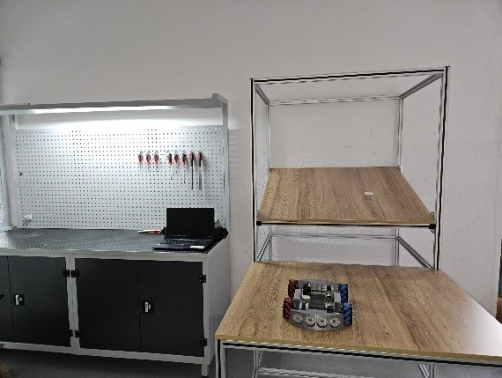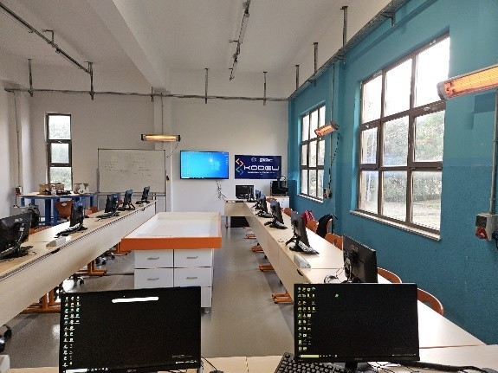
Slika 17 - Ročna montažna linija GEBKİM VET in - računalniški laboratorij GEBKIM VET
#1. prepoznavanje potrebe ali problema, ki ga je treba rešiti,
Namen (tehnični) | S tehničnega vidika ročna montažna linija zagotavlja realistično simulacijo industrijskih montažnih procesov. Zasnovan je za:  - Naučite uporabo različnih orodij in opreme, ki jih običajno najdemo v proizvodnji.  - Razvijte veščine na področju nadzora kakovosti, odpravljanja težav in optimizacije procesov.  - Zagotovite, da učeči se pridobijo globoko razumevanje delovnega toka, upravljanja časa in produktivnosti v okoljih montažne linije.  - Seznanite študente z industrijskimi varnostnimi standardi in ergonomskimi praksami za preprečevanje poškodb na delovnem mestu.
Namen (didaktični) | Didaktično ročna montažna linija služi za:  - Vključite učeče se v izkustveno učenje, kjer se teoretično znanje uporablja v praktičnem okolju.  - Spodbujajte spretnosti reševanja problemov s simulacijo skupnih izzivov v proizvodnih linijah.  - Izboljšajte timsko delo in komunikacijo, ko učeči se delajo v skupinah za dokončanje montažnih nalog.  - Zgradite kompetence na področju upravljanja kakovosti, tehnik vitke proizvodnje in procesov nenehnega izboljševanja.  Omogočite individualizirano učenje, kjer lahko učeči se napredujejo s svojim tempom skozi različne stopnje kompleksnosti nalog.
#2. Izbor tehnologije in študija izvedljivosti
Izbira tehnologije za ročno montažno linijo je vključevala skrbno oceno naslednjih dejavnikov:
- Ustreznost: Ročna orodja in načini sestavljanja, ki odražajo trenutne industrijske prakse.
- Prilagodljivost: Modularna delovna postaja, ki jo je mogoče prilagoditi različnim sklopom izdelkov.
- Varnost: Ergonomsko oblikovane postaje in vključitev varnostnih protokolov, ki odražajo dejanske standarde.
- Stroškovna učinkovitost: cenovno dostopna oprema, ki ponuja trajnost za dolgotrajno uporabo, hkrati pa je dostopna za izobraževalne proračune.
- Vzdrževanje: Oprema, ki jo je enostavno vzdrževati in popravljati, da se zmanjšajo izpadi med treningom.
Izvedena je bila študija izvedljivosti, da bi ugotovili naslednje:
- Združljivost tehnologije: Izbrana orodja in oprema za ročno montažo so združljiva s prihodnjimi nadgradnjami, kot sta avtomatizacija ali digitalna integracija.
- Analiza stroškov in koristi: Naložba v montažno linijo zagotavlja dolgoročno vrednost z izboljšanjem učnih rezultatov in zaposljivosti učečih se.

Grožnje / slabosti
- Ročne montažne linije in potencialne delovne postaje zahtevajo dodaten fizični prostor.
- Zahteve tehnološke infrastrukture za razvoj sistema zahtevajo dodatne stroške.
Razvojne možnosti / Potencialne prihodnje aplikacije
Potencialne možnosti prihodnjega razvoja vključujejo;
-Prediktivno vzdrževanje: Integrirajte senzorje in programsko opremo za napovedovanje okvar in načrtovanje vzdrževanja opreme.
-Daljinsko upravljanje in spremljanje: Razvijte oddaljeni vmesnik za nadzor in spremljanje postaje od koder koli.
-Modularna širitev: Oblikujte postajo tako, da omogoča enostavno dodajanje novih funkcij in opreme, ko se potrebe razvijajo.
Priložnosti za sodelovanje
V prihodnosti se lahko sklenejo sporazumi z industrijskimi partnerji, tako da bo njihove delovne postaje lahko uporabljalo pedagoško osebje in učeči se. Tako se lahko sistemi industrijske avtomatizacije, kot sta robotika in CNC, uporabljajo brez fizičnega prostora in proračunskih težav.
#3. Razviti načrt izvajanja po fazah
Postopni izvedbeni načrt ročne montažne linije v učni tovarni je naslednji:
Faza 1: Načrtovanje in načrtovanje
- Določite učne cilje, usklajene z industrijskimi standardi.
- Oblikujte postavitev ročne montažne linije, določite delovno postajo in potrebno opremo.
- Pripravite varnostne protokole in učna gradiva. 2. faza: Javna naročila in nastavitev
- Nakup potrebnih orodij, opreme in materialov.
- Namestite in konfigurirajte delovno postajo in nadzorni sistem (računalnik) v tovarni za učenje.
- Izvedite varnostne preglede in testiranje, da zagotovite, da vsa oprema ustreza operativnim standardom.
Faza 3: Razvoj kurikuluma
- Vključite ročno usposabljanje na tekočem traku v učni načrt poklicnega izobraževanja in usposabljanja.
- Razvijte učne vodnike, rubrike ocenjevanja in podporno gradivo za pedagoško osebje in učeče se.
- Načrtujte različne učne module, od osnovnih montažnih nalog do naprednega odpravljanja težav.
Faza 4: Pilotni program in vrednotenje
- Izvedite pilotni program z izbrano skupino učečih se, da ocenite učinkovitost montažne linije.
- Zberite povratne informacije od učečih se in inštruktorjev, da izboljšate učne dejavnosti in procese.
- Naredite potrebne prilagoditve opreme, učnega načrta in metod poučevanja. 5. faza: celovita izvedba
- Zagnati ročno montažno linijo kot osrednji sestavni del programa poklicnega izobraževanja in usposabljanja.
- Redno ocenjevajte in posodabljajte nastavitve montažne linije, orodja in učni načrt na podlagi razvijajočih se trendov in povratnih informacij v industriji.
#4. Usposabljanje
Vzpostavljen bo celovit program usposabljanja v okviru projekta LCAMP, ki bo zagotovil, da bodo inštruktorji in učeči se lahko v celoti izkoristili ročno montažno linijo:
• Usposabljanje inštruktorjev:
- Najboljše prakse za poučevanje v praktičnem industrijskem okolju.
- Smernice za ocenjevanje učečih se, upravljanje varnosti in posredovanje povratnih informacij.
- Usposabljanje učečih se:
- Uvodne seje, ki zajemajo varnostne protokole, uporabo orodij in postopke montaže.
- Progresivne vaje za krepitev spretnosti, začenši s preprostimi nalogami in napredovanjem do bolj zapletenih montažnih operacij.
#5. Vključite tehnologijo v učni načrt in učne dejavnosti
Da bi v celoti izkoristili potencial ročne montažne linije, mora biti tesno vključena v učni načrt:
- Učni moduli: Naloge na tekočem traku bodo razdeljene na strukturirane učne module, ki se osredotočajo na posebne veščine, kot so uporaba orodij, upravljanje poteka dela in nadzor kakovosti.
- Interdisciplinarni projekti: Sodelovanje na različnih področjih (kot sta strojna tehnologija in industrijsko oblikovanje) za spodbujanje celovitega razumevanja proizvodnega procesa.
- Študije primerov: Predstavljene bodo študije primerov iz resničnega sveta za simulacijo scenarijev odpravljanja napak, izboljšanje kritičnega razmišljanja in veščin reševanja problemov.
- Ocenjevanje in povratne informacije: Neprekinjeno formativno ocenjevanje bo spremljalo napredek učečih se, povratne informacije pa bodo na voljo za podporo nenehnemu izboljševanju.
#6. Vrednotenje in nenehno izboljševanje
V teku

PRIMER UPORABE 11. PLM
PRIMER UPORABE | Upravljanje življenjskega cikla izdelka (PLM)
Avtor | Tehniški šolski center Maribor Slovenija
Opis | Upravljanje življenjskega cikla izdelka (PLM) je integriran, informacijsko usmerjen pristop, ki ga sestavljajo ljudje, procesi / prakse in tehnologija za vse vidike življenjske dobe izdelka, od zasnove do izdelave, uvajanja in vzdrževanja - vrhunec pa je odstranitev izdelka iz uporabe in končna odstranitev. Z menjavo informacij o izdelkih za zapravljen čas, energijo in material v celotni organizaciji in v dobavni verigi PLM poganja naslednjo generacijo vitkega razmišljanja. (Žalovanje, 2005)  LCAMP CLF uporablja platformo v oblaku Dassault Systèmes 3DEXPERIENCE kot primarno okolje za 3D CAD modeliranje, enako platformo pa uporablja tudi kot rešitev PLM z aplikacijo Enovia Collaborative Lifecycle, tako da lahko člani LCAMP-a:  - Nemoteno sodelovanje ne glede na lokacijo  - Povečajte ustvarjalnost z uporabo virtualnega dvojčka CLF  - Izkoristite celosten pogled na procese v realnem času.
Lokacija | Tehniški šolski center Maribor, Slovenija

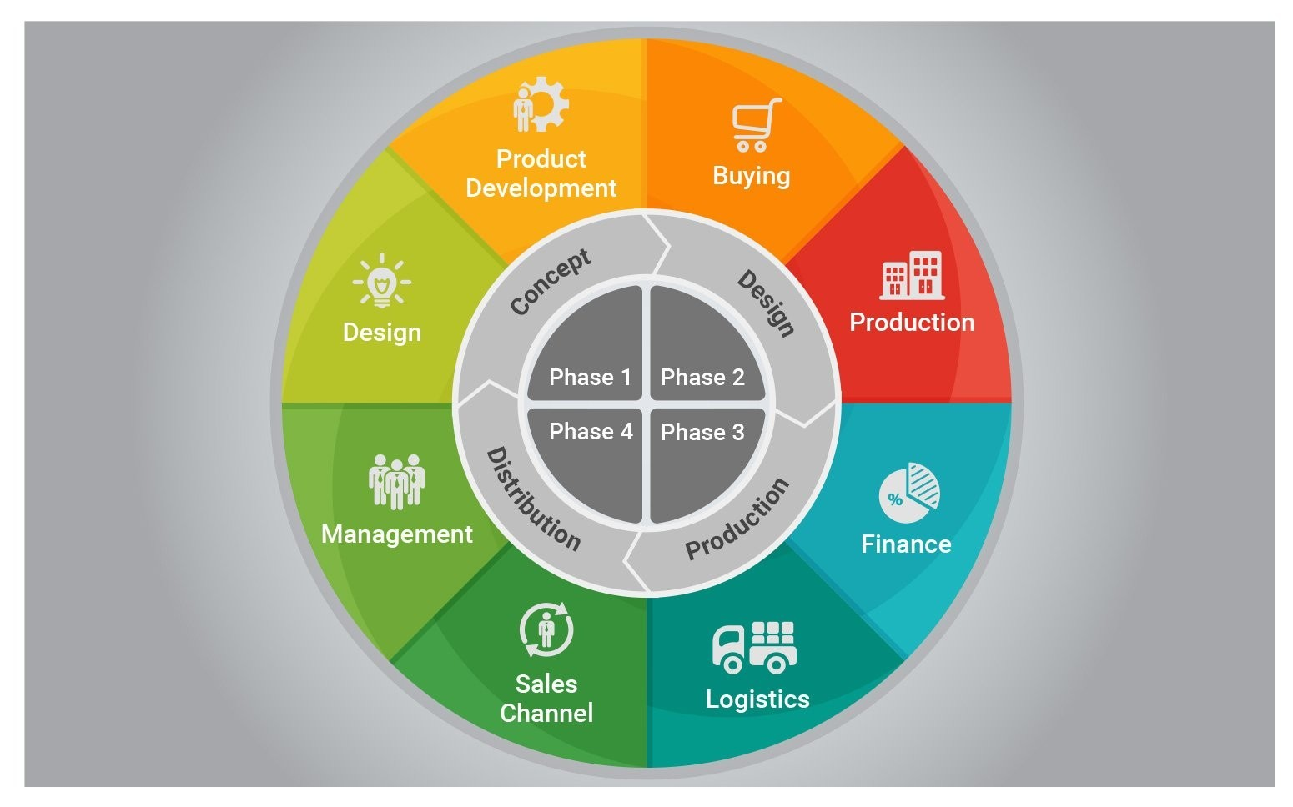
Slika 18 Posnetek zaslona iz https://www.surefront.com/blog/product-lifecycle-management-plm-software-6things-you-need-to-know
#1. Prepoznavanje potrebe ali težave, ki jo je treba rešiti
Namen  (tehnično) | Namen uporabe 3DEXPERIENCE PLM je izboljšati montažo robotskega podsistema LCAMP s simulacijo realnih scenarijev razvoja izdelkov in upravljanjem kompleksnih podatkov – v primeru LCAMP-a vseh montažnih delov in dokumentacije za robota. 3DEXPERIENCE PLM izboljšuje sodelovanje med člani LCAMP-a in v primeru učečih se CLF, posnema timsko delo v industriji in pomaga optimizirati procese za učinkovitost strukture delov. PLM zagotavlja skladnost z industrijskimi standardi in uči pomen spoštovanja predpisov. učečim se omogoča tudi analizo življenjskega cikla, ki spodbuja trajnostne prakse. Zamisel o uvedbi PLM v poklicno izobraževanje in usposabljanje je opremiti učeče se z bistvenimi tehničnimi veščinami za njihovo kariero.
Namen  (didaktično) | Primarni didaktični namen upravljanja življenjskega cikla izdelkov (PLM) je učeče se opremiti s celovitim razumevanjem celotnega življenjskega cikla izdelka, od konceptualizacije do konca življenjske dobe. Z vključevanjem PLM v inženirske in proizvodne učne načrte lahko izobraževalne ustanove zagotovijo usposobljene inženirje, ki so sposobni spodbujati inovacije, izboljševati kakovost izdelkov in optimizirati proizvodne procese.  Uporaba PLM v poklicnem izobraževanju in usposabljanju izboljšuje aktivno, praktično učenje in pomaga učečim se razviti tehnične in mehke veščine. Učni načrt usklajuje s trenutnimi industrijskimi standardi, zaradi česar je usposabljanje pomembnejše. PLM podpira diferencirano poučevanje za zadovoljevanje različnih učnih potreb. Prav tako omogoča stalno ocenjevanje in povratne informacije za stalno izboljševanje.
#2. Izbor tehnologije in študija izvedljivosti
Uvedba sistema za upravljanje življenjskega cikla izdelkov (PLM) v LCAMP CLF lahko znatno izboljša zmogljivosti z zagotavljanjem centralizirane platforme za upravljanje podatkov o izdelkih, procesih in sodelovanju. PLM je zasnovan tako, da ustreza potrebam poklicnega izobraževanja in usposabljanja vseh velikosti, od šol z nekaj sto učečih se do višjih šol z več tisoč učečimi se. Lahko ga konfigurirate tako, da podpira širok nabor delovnih tokov in procesov, zaradi česar ga je mogoče prilagoditi različnim učnim scenarijem
Platforma 3DEXPERIENCE poenostavlja življenjski cikel podpornih podatkov o oblikovanju z aplikacijo Collaborative Lifecycle. To uporabnikom omogoča, da izdajo, pregledajo, razvejajo, premikajo in Izbrišite podatke neposredno iz spletnega brskalnika. Uporabniki lahko dokončane podatke o oblikovanju zaščitijo tako, da spremenijo njihovo stanje zrelosti - na voljo so dodatna stanja, da so predmeti zasebni pri delu v skupnem prostoru za sodelovanje. Zastavica predmeta je zamrznjena, če izdaja čaka na odločitve drugih zainteresiranih strani ali če je predmet zastarel, če ni več potreben ali če je bil nadomeščen z novo različico. Revizije zajemajo izboljšave obstoječih modelov, uporabniki lahko povečajo revizijo predmeta s klikom na »nova revizija«. To samodejno ustvari sklic med revizijami in aplikacija ustvari to ponazoritev, tako da lahko uporabniki zlahka razumejo zgodovino predmeta. V mnogih primerih imate več kandidatov za oblikovanje za naslednjo revizijo. Uporabniki ustvarijo veje za ta scenarij, sklici se spet samodejno ustvarijo in vizualizirajo v aplikaciji. Nove revizije lahko ustvarite tudi iz teh vej s klikom na »nova revizija iz« in izbiro želenega predmeta. Če želite očistiti zgodovino in odstraniti neželene različice, lahko uporabniki izberejo predmete, ki jih zanimajo, in kliknejo izbriši. Za sklope lahko uporabniki omogočijo »možnost celotne strukture«, če želijo izbrisati tudi vse podrejene komponente. Za scenarije, v katerih želijo uporabniki premakniti podatke v drug prostor za sodelovanje ali dodeliti drugega uporabnika kot lastnika, uporabite prenos lastništva in določite želene cilje. Ko gre za premikanje, brisanje, razvejanost, pregledovanje in objavljanje podatkov o oblikovanju izdelkov, lahko vse to storite iz svojega spletnega brskalnika z eno aplikacijo na platformi 3DEXPEREIENCE. Platforma 3DEXPEREIENCE lahko shranjuje dokumente in jim zagotavlja enako varnost kot vsi drugi podatki, shranjeni na platformi. Poleg tega se lahko ti dokumenti nato neposredno povežejo z drugimi podatki. Dokumenti na platformi so nadzorovani nad revizijami in jih je mogoče postaviti pod nadzor sprememb, kar daje enako raven funkcionalnosti vašim dokumentom kot uporabnikom CAD podatkov. 3DEXPERIENCE uporablja enotno strukturo izdelka, ki združuje vse elemente modela, kot so mehanski, električni, PCB, programska oprema itd., v en "BOM". Ta poenoteni BOM lahko nato uporabljajo številna druga področja platforme, na primer različice in možnosti se lahko uporabijo za celotno strukturo BOM kot en BOM in ne za več BOM-jev.

#3. Razviti načrt izvajanja po fazah
Pomembno je bilo opraviti začetno oceno vseh možnih faz projekta pri uporabi implementacije 3DEXPERIENCE znotraj deležnikov LCAMP-a. To vključuje preslikavo zahtev projekta na razpoložljivo funkcionalnost in ugotavljanje, ali so potrebne prilagoditve.
Ekipa LCAMP-a je morala upoštevati zahteve za licenciranje, kar je zahtevalo več časa in truda, kot je bilo prej načrtovano. Že od samega začetka je morala projektna skupina načrtovati korak migracije podatkov iz prejšnjega projekta, kjer je bil celoten robot zasnovan v Solidworksu za izvedbo migracije podatkov na platformo 3DEXPERIENCE.
Med selitvijo podatkov je bilo treba podatke očistiti, da se odpravijo:
- Podvojene številke delov na datoteko
- Podvojena imena datotek
- Podvojene datoteke z različnimi imeni
- Manjkajoči ali nepravilni atributi datoteke
- Manjkajoče ali nepravilne povezave datotek ali povezave
- Revizija datoteke ni trenutna
- Neobstojni deli v tekočih sklopih
- Shema revizije/različic neskladnosti
- Manjkajoči obvezni atributi v izvornem sistemu
Z ustreznim načrtovanjem in testiranjem lahko implementacija in selitev podatkov v 3DEXPERIENCE poteka gladko. Bolje ko ste pripravljeni pred časom, razumete zahteve, nabore podatkov, omejitve in tehnologijo, ki se uporablja, bolje bo izvajanje 3DEXPERIENCE delovalo. Pomembno je, da med uporabniki postavite prava pričakovanja, saj vemo, da se večina projektov implementacije in migracije podatkov izvede na razmeroma enostaven način.
#4. Usposabljanje
Usposabljanje 3DEXPERIENCE PLM rešitev bo izvedla TKNIKA.
PLM usposabljanje za učitelje v LCAMP CLF:
1. Ocena potreb uporabnika:

- Določite ključne kompetence: Določite bistvene veščine PLM, ki jih učitelji potrebujejo za učinkovito vodenje učečih se. To lahko vključuje osnovno navigacijo, upravljanje podatkov, ustvarjanje poteka dela in orodja za sodelovanje.
- Ocenite trenutno znanje: Ocenite obstoječe znanje pedagoškega osebja o PLM in digitalnih orodjih. To bo pomagalo prilagoditi usposabljanje njihovim posebnim potrebam.
- Opredelite cilje usposabljanja: Jasno opredelite cilje usposabljanja, kot so izboljšanje metod poučevanja, izboljšanje učnih izkušenj in inovacij.
2. Razvijte celovit načrt usposabljanja:
- Modularni pristop: Razdelite usposabljanje na obvladljive module, ki pokrivajo teme, kot so:
  - Uvod v koncepte PLM
  - Krmarjenje po vmesniku 3DEXPERIENCE
  - Ustvarjanje in upravljanje struktur izdelkov
  - Delo s poteki dela in opravili
  - Sodelovanje s člani skupine
  - Integracija z drugimi orodji (CAD, CAM itd.)
  - Upravljanje in varnost podatkov
- Praktična praksa: Vključite praktične vaje in simulacije za krepitev učenja.
- Integracija projekta LCAMP: Uporabite sklop robota LCAMP, da pokažete, kako se lahko PLM uporablja v nastavitvah CLF.
3. Izberite učinkovite metode usposabljanja:
- Kombinirano učenje: Kombinirajte različne načine izvajanja, kot so:
  - Usposabljanje pod vodstvom inštruktorja: Osebne seje za interaktivne razprave in predstavitve.
  - Spletno učenje s samostojnim tempom: omogočite dostop do spletnih vadnic, videoposnetkov in dokumentacije za prilagodljivo učenje.
  - Praktične delavnice: Praktične seje za vadbo veščin PLM v sodelovalnem okolju.
- Mentorstvo in coaching: Dodelite izkušene uporabnike PLM kot mentorje za vodenje in podporo.
- Gradnja skupnosti: zgradite skupnost praks med učitelji za izmenjavo izkušenj in najboljših praks.
4. Zagotovite stalno podporo in vire TKNIKA:
- Služba za pomoč: Vzpostavite namensko službo za pomoč ali podporno skupino, ki bo učiteljem pomagala pri tehničnih težavah in vprašanjih.
- Spletni viri: Uporabite spletno knjižnico virov 3DEXPERIENCE z vadnicami, pogostimi vprašanji in nasveti za odpravljanje težav.
- Redne posodobitve usposabljanja: Ponudite osvežitvene tečaje in delavnice, da bodo učitelji na tekočem z najnovejšimi dosežki PLM in najboljšimi praksami.
5. Ocenite program usposabljanja:
- Mehanizmi povratnih informacij: Zberite povratne informacije od učiteljev z anketami, intervjuji in fokusnimi skupinami.
- Ocenjevanje učnih izidov: Ocenite učinkovitost usposabljanja z ocenjevanjem znanja in spretnosti učiteljev.
- Nenehno izboljševanje: Uporabite povratne informacije in rezultate ocenjevanja za izboljšanje programa usposabljanja in odpravo morebitnih pomanjkljivosti.
#5. Vključite tehnologijo v učni načrt in učne dejavnosti
Učeči se, ki delajo s PLM na TSCMB (Slovenija), so učeči se na stopnji:
- EQF 4/ Strojni tehnik – uporaba PLM za vodenje projektov in sodelovanje: naučite se učinkovito upravljati projekte, od začetnega načrtovanja do odstranitve končnega izdelka v sodelovalnem okolju.
- EQF 5/ Strojni inženir - uporaba PLM za vodenje projektov, sodelovanje, upravljanje podatkov in digitalno transformacijo: naučite se učinkovito upravljati projekte, od začetnega načrtovanja do odstranitve končnega izdelka v sodelovalnem okolju, uporabe timskega dela, spoznajte industrijske standarde za izmenjavo podatkov in interoperabilnost ter se naučite ustvariti digitalne dvojčke izdelkov za simulacijo in
Optimizirajte uspešnost.
#6. Vrednotenje in nenehno izboljševanje
V postopku

UPORABITI KOVČEK 12. KONFIGURATOR IZDELKOV
PRIMER UPORABE | Konfigurator izdelkov
Avtor | Baden-Württemberg Cooperative State University Heidenheim, Nemčija
Descriptio n | CLF služi za usposabljanje učečih se in strokovnjakov v realističnih proizvodnih okoljih. V tem okolju je pomembno, da smo prožni, prilagodljivi in dinamični pri odzivanju na učne potrebe in tehnične zahteve.  Prilagodljivost: Različne module poučevanja in učenja je mogoče dinamično konfigurirati in prilagoditi potrebam učečih se.  Učinkovitost: Proizvodni viri in učni cilji so med seboj optimizirani in sinhronizirani.  Sodelovanje: Različni uporabniki (pedagoško osebje, učeči se, administratorji) lahko enostavno dostopajo in delajo s potrebno konfiguracijo v porazdeljenih izobraževalnih ustanovah.  Configuration Manager zagotavlja koordinacijo in upravljanje vseh ustreznih različic, sistemov, montažne opreme in pripadajočih učnih vsebin. Upravitelj konfiguracije za tovarno sodelovalnega učenja služi kot osrednje vozlišče za upravljanje procesov, učnih vsebin, uporabnikov in podatkov. Omogoča ustvarjanje prilagodljivega, učinkovitega in varnega učnega okolja, ki ustreza potrebam sodobnih proizvodnih okolij I4.0. Vključitev načrtovanja procesov v CLF zagotavlja, da lahko učeči se pridobijo praktične izkušnje.
Lokacija | DHBW – Heidenheim, Nemčija
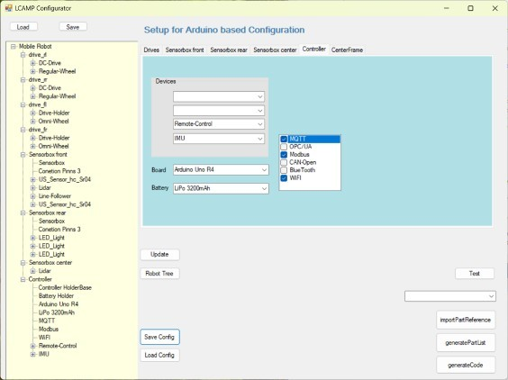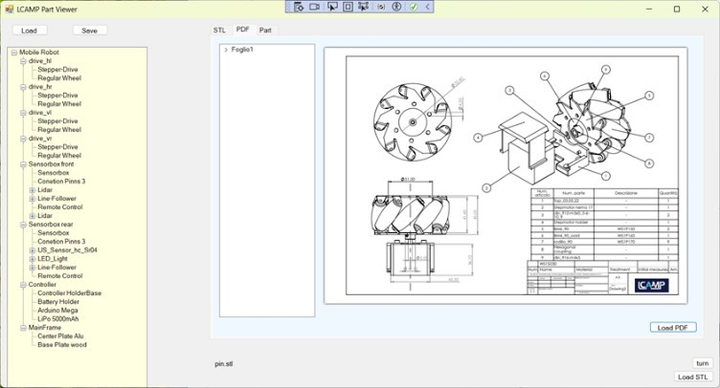
Slika 19 Konfigurator izdelkov z drevesom znanja
#1. prepoznavanje potrebe ali problema, ki ga je treba rešiti,

Namen (tehnični) | 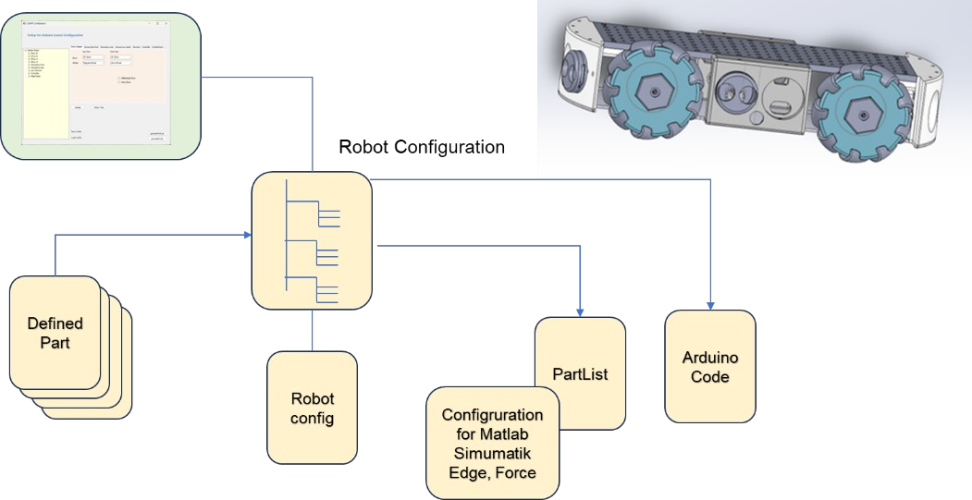  Slika 20 Konfigurator izdelkov kot povezovalno vozlišče v CLF  Kompleksnega tehničnega izdelka za CLF ni mogla obravnavati ena skupina učečih se. Robot ima mehanske vidike, elektronske in programske vidike ter interakcijo med CLF izdelka in uporabniki. Ta področja bi lahko povezali brez posebnega znanja o sistemu za načrtovanje virov podjetja (ERP) ali upravljanje življenjskega cikla izdelka (PLM). Študentska skupina bi se lahko osredotočila na posebno temo z dostopom do vseh drugih področij.
Namen (didaktični) | Konfigurator ponuja različne različice mehatronskega izdelka. Nahaja se pod upravljanjem življenjskega cikla izdelka (PLM) na nizkem pragu. Konfigurator omogoča povezavo med PLM in operativnimi nivoji. Lahko se ustvarijo prave konfiguracije in izdelajo prototipi. Nizkopražni pristop omogoča izvajanje postopkov neposredno v laboratoriju. Konfigurator se izvaja neposredno na platformi LCAMP ali pa lahko učeči se uporabijo celotno izvorno kodo za spodbujanje specifičnega razvoja.
#2. Izbor tehnologije in študija izvedljivosti
Robot je sestavljen iz podsistemov, ki morajo opravljati zahtevano funkcijo. Osnovna konfiguracija je vsesmerni robot, ki je daljinsko voden.
To se lahko proizvaja z različnimi tehnologijami. Bodisi v različnih tehnologijah 3D tiskanja, s tehnologijami rezanja ali klasičnimi tehnologijami obdelave, primarnega oblikovanja ali oblikovanja. Uporabne so samo nekatere konfiguracije, ki jih izbere upravitelj konfiguracije. Podatki se v preprosti obliki potegnejo iz konfiguracijskih datotek JSON. Te je mogoče posebej prilagoditi posameznemu primeru uporabe, lahko pa jih prenesete tudi prek oblaka. Ovira pri upravljanju baze podatkov je premagana in vsak učeči se lahko sistem namesti lokalno na svoj prenosni računalnik.
V konfiguratorju so opredeljeni:
Mehanski dejavniki: funkcija, dimenzije povezave, stabilnost ç Ustvari se seznam materialov, vključno s položaji, 3D geometrijo in omejitvijo sestavljanja.
Elektronski dejavniki: povezljivost, funkcija, varnost. ç je ustvarjena izvorna koda za krmilnik.
Logični dejavniki: Strukturna struktura, sledljivost, kakovost podatkov ç Datoteka JSON se ustvari z logično konfiguracijo.
Poleg funkcionalnih zahtev se upoštevajo tudi vidiki oblikovanja. Barvna kombinacija ter sestava materiala in tehnologija povezovanja (vijanje, kovičenje, lepljenje, ...).
Celoten robot je rezultat interakcije številnih posameznih procesov, ki so lahko v veliki meri asinhroni. Deli se nabavljajo zunaj (kupljeni deli), naročijo interno prek partnerjev ali proizvajajo interno. Montaža se nato izvede popolnoma individualno. Vsak robot je zato edinstven. Nekatere od teh postopkov spremljajo učna gradiva, vključena v mikrokvalifikacije
krožno gospodarstvo v okviru usposabljanja in širjenja znanj in spretnosti krožnega gospodarstva,

Cilj je zagotoviti, da je robota mogoče popolnoma razstaviti in združiti v novo konfiguracijo. Robot tako predstavlja posebno skladišče za konfigurator.
#3. Razviti načrt izvajanja po fazah
Konfigurator temelji na opisu robota. Obravnava se več konfiguracij.
Integracija 3D risb v konfigurator.
Integracija novih in spremenjenih delov za nadaljnji razvoj.
Ustvarite kodo za Arduino ali druge krmilnike
Aktivirajte vmesnik za Matlab/Simscape
Aktivirajte vmesnik za Simumatic
Aktivirajte vmesnik za FORCAM Force/Edge
#4. Usposabljanje
Usposabljanje je povezano z mikro poverilnico za pridobitev spretnosti upravljanja konfiguracije. Ta predmet se izvaja v CLF za učeče se tehnične fakultete in poslovnega oddelka.
#5. Vključite tehnologijo v učni načrt in učne dejavnosti
EQF 6 / Integrirani inženiring, strojni inženir, industrijski inženir – Uporaba konfiguratorja za upravljanje industrijskih procesov, sodelovanje, upravljanje podatkov in digitalno transformacijo ter delo s krožnimi procesi za krepitev trajnosti.
Inženirji mehatronike, inženirji informatike - v študentskih projektih razvijejo nove različice in funkcionalne module za konfigurator.
#6. Vrednotenje in nenehno izboljševanje
V postopku

ZAKLJUČEK IN OBETI
Poročilo opisuje metodo za vključevanje naprednih tehnologij v učne tovarne in delavnice v ustanovah za poklicno izobraževanje in usposabljanje ter izobraževanje in usposabljanje. Uvaja okvir v šestih korakih za uvajanje tehnologij I4.0 v izobraževalne laboratorije:
- Prepoznajte potrebo ali težavo, ki jo je treba obravnavati
- Izberite tehnologije in izvedite študijo izvedljivosti
- Razviti načrt izvajanja po fazah
- Zagotovite usposabljanje
- Vključitev tehnologije v učni načrt in učne dejavnosti
- Ocenjevanje in nenehno izboljševanje
Za prikaz uporabe te smernice je v poročilu predstavljenih devet primerov uporabe. Ti primeri poudarjajo prilagodljivost smernice različnim scenarijem in ponazarjajo njeno praktično vrednost. Omeniti velja, da se vsi koraki še ne odražajo v primerih uporabe, na primer v fazi ocenjevanja in nenehnega izboljševanja, saj so procesi še v teku. Dokončanje celotnih smernic, predvidenih do zaključka projekta LCAMP.
Z izobraževalnega vidika je pomemben korak vključitev tehnologije v učni načrt in učne dejavnosti. Za prikazane primere uporabe je prilagoditev učnih načrtov zelo odvisna od konteksta. Regionalne zakonodaje določajo področje uporabe takih integracij.
Prihodnja prizadevanja se bodo osredotočila na standardizacijo tečajev in učnih izidov v okviru dejavnosti, ki izhajajo iz uvajanja tehnologije, kar bo zagotovilo njihovo uporabnost za mednarodne kolege. Natančneje, LCAMP CLF bo v svoje tečaje vključil kompetenčni okvir LCAMP. Namen tega sprejetja je zagotoviti usklajenost tečajev z mednarodnimi standardi ter povečati njihovo čezmejno uporabnost in ustreznost.
Nazadnje, v življenjski dobi LCAMP-a bo postopoma vključenih več tehnologij I4.0. Kratkoročno se načrtuje vključitev sistemov sledljivosti, pametnih pritrdilnih sistemov, nadzornih plošč za analizo podatkov, povezanih nosljivih naprav.

SKLICEVANJA
Abele, E., Metternich, J., Tisch, M., Chryssolouris, G., Sihn, W., ElMaraghy, H., . . . Ranz, F. (2015). Učne tovarne za raziskave, izobraževanje in usposabljanje. Procedia CIRP. 32, 1-6. doi: org/ 10. 1016/j. procir. 2015. 02. 187
Aller-Weser Wasserstrahlschneidetechnik. (1 de 11 de 2024). Aller-Weser
Wasserstrahlschneidetechnik. Obtenido de https://www.aww-tec.de/index.php
Anselmann, S. U. (2024). Raziskovanje učnih tovarn kot učenja. Ustvarjalno izobraževanje, 15,, 1337-1358. doi:https://doi.org/10.4236/ce.2024.157081
ARKIT. (n.d.). Arkite - Uporabniku najbolj prijazna platforma za vodenje operaterja. Pridobljeno dne 11 01, 2024, iz https://arkite.com/
Bijker, W. E. (1994). Družbenozgodovinske tehnološke študije. V Priročniku za znanstvene in tehnološke študije (str. 229-256). Tisoč hrastov, Kalifornija: SAGE. doi:https://doi.org/10.4135/9781412990127.n11
Bonwell, C. C., & Eison, J. A. (1991). Aktivno učenje: ustvarjanje vznemirjenja v učilnici. Publikacije ERIC. doi:ISBN-1-878380-08-7
Cedefop. (2024). Vpliv učnih izidov na pedagoško teorijo in orodja. Urad za publikacije Evropske unije. Raziskovalni članek Cedefopa. . doi:10.2801/518367
Enke J., G. R. (2017). Uvedba modela zrelosti za učeče se tovarne. Procedia Manufacturing, zvezek 9,. doi:https://doi.org/10.1016/j.promfg.2017.04.010.
Enke, J. a.-J. (2018). Sistematično izboljšanje tovarne učenja na podlagi ocene stopnje zrelosti. Procedia Proizvodnje Vol 23, 23, 51-56. doi:https://doi.org/10.1016/j.promfg.2018.03.160
Avtomatizacija Fagor. (2024). Digitalni paket Fagor. Recuperado el 06 de 11 de 2024, de Fagorautomation: https://www.fagorautomation.com/es/fagor-digital-suite-la-plataformade-digitalizacion-modular-de-fagor-automation
Frielinck, R. (2023). Orodje za konfiguracijo tovarne za učenje: pristop za ohranjanje. Magistrsko delo, Univerza v Twenteju. Pridobljeno iz https://essay.utwente.nl/94331/
Gavin, L. (2023). Pojasnjena večosna obdelava: 3-osna do 5-osna. Pridobljeno 11. 1. 2024 iz Madearije: https://www.madearia.com/blog/multi-axis-machining-explained-3-axis-to-5axis/
Gruyter, D. (2019). Napredna tehnologija vodnega curka za strojno obdelavoUkrivljene in večplastne strukture. Obtenido de https://doi.org/10.1515/cls-2019-0004
Huang, R. L. (2020). Smernice za aktivno učenje doma med motnjami v izobraževanju: Spodbujanje učenčevih veščin samoregulacije med COVID-19. Peking: Inštitut za pametno učenje Pekinške univerze (SLIBNU). Pridobljeno iz
https://iite.unesco.org/wp-content/uploads/2020/04/Guidance-on-Active-Learning-atHome-in-COVID-19-Outbreak.pdf
IALF. (2024, 11 07). Model zrelosti za učne tovarne ,. Pridobljeno dne 11 07, 2024, iz
Mednaroden Združenje od Učenje Tovarn :
https://ialf-online.net/index.php/activities/publications.html
ISA. (2024). Mednarodno združenje za avtomatizacijo. Recuperado el 11 de 11 de 2024, de ISA/IEC 62443 Cybersecurity Certificate Program: https://www.isa.org/certification/certificateprograms/isa-iec-62443-cybersecurity-certificate-program
Kreß, A. &. (2021). Oblikovalski pristopi za učne tovarne – pregled in vrednotenje. Elektronska revija SSRN. doi:10.2139/ssrn.3857880.
LCAMP. (2023). Morfologija tovarne sodelovalnega učenja LCAMP (rezultat LCAMP
D6.1 del 2) . Bergara. Pridobiti 11 06, 2024, od
https://lcamp.eu/wp-content/uploads/sites/53/2023/12/D6-1_Part-2-Morphology-of-theCLF-v-1.0.pdf
LCAMP. (n.d.). Napredna proizvodna platforma, osredotočena na učeče se. Pridobljeno 10 30, 2024, iz LCAMP.eu: https://lcamp.eu/
Mullen, K. (2011). Integracija človeka in tehnologije. V A. B.-Y. Minai (ur.), Poenotenje tem v kompleksnih sistemih. Berlin, Heidelberg: Springer. doi:https://doi.org/10.1007/978-3-64217635-7_31
OECD. (2021). Spodbujanje inovativnih pedagoških pristopov v poklicnem izobraževanju in usposabljanju. Učitelji in vodstveni delavci v poklicnem izobraževanju in usposabljanju. PAris: OECD Publishing,. doi:https://doi.org/10.1787/20777736
Oeij et al., P. (2023). Konceptualni okvir industrije 5.0 za preučevanje spretnosti delovne sile (BRIDGES
5.0 Končni izdelek D1.1. Leiden: MOSTOVI 5.0.
OMAX. (1 de 11 de 2024). Obtenido de https://www.omax.com/de/learn/what-materials-canwaterjet-cut
Pauli, T. F. (2021). Digitalne industrijske platforme. Inženiring poslovnih in informacijskih sistemov, vol. 63(2), 181-190. doi:10.1007/s12599-020-00681-w
Poligenis, T. (2024). CNC programiranje: obvladovanje natančnosti in učinkovitosti v inženiringu. Recuperado el 1 de 11 de 2024, de Wevolver: https://www.wevolver.com/article/cncprogramming
Raj, S. &. (2024). Sistem na podlagi razširjene resničnosti in globokega učenja za pomoč pri postopku montaže. Revija o multimodalnih uporabniških vmesnikih, 18, 119-133. doi:10.1007/s12193-02300428-3
RUNSOM. (1 de 11 de 2024). Umfassender Leitfaden zum Wasserstrahlschneidprozess. Obtenido de https://www.runsom.com/de/bloggen/waterjet-cutting/
Schneidforum: Vorteile und Nachteile des Wasserstrahlschneidens. (1 de 11 de 2024). Obtenido de https://www.schneidforum.de/schneidwissen/wasserstrahlschneiden/vorteilenachteile
Zabaleta I., Z. U. (2023). Raziskava o vlogi LEarning tovarn v izobraževanju o poklicnem izobraževanju in usposabljanju. Recuperado el 06 de 11 de 2024, de LCAMP, napredna proizvodna platforma, osredotočena na učeče se: https://lcamp.eu/wp-content/uploads/sites/53/2023/07/D6.1-PartI-Role-of-LFsin-VET-1.pdf

INDEKS ŠTEVILK
Slika 1 WS iz LF Miguela Altune LHII, opremljenega s sistemom ARKITE........................................ 16
Slika 2 Komunikacijske možnosti za sistem ARKITE........................................................................ 17
Slika 3 Usposabljanje za učitelje (2. oktober 2024)....................................................................... 18
Slika 4 Shematski postopek za montažo nosilcev senzorja na držalo senzorja............................... 19
Slika 5 Avtomatizirana montaža WS: senzorska škatla WS pri Miguel Altuna LHII............................................. 20
Slika 6 Študenti iz Miguel Altuna LHII............................................................................................... 22
Slika 7 Avtomatizirana montaža WS: senzorska škatla WS v Simumatiku.......................................................... 24
Slika 8 Delavnica podjetja Tolosaldea LHII povezana s platformo Fagor Digital Suite............................. 31
Slika 9 Digitalna arhitektura platforme............................................................................................. 32
Slika 10 Načrtovanje delavnic in nadzorna plošča za sledenje strojem.......................................................... 33
Slika 11 Nadzorna plošča za analizo podatkov......................................................................................................... 34
Slika 12 Mikron UCP 600 Vario (strojna obdelava) iz CMQE Če je CLF opremljen s CNC tehnologijo. 35
Slika 13 - OMAX JetMachining Center. Pridobljeno 31. oktobra 2024 iz PRÄZISION. MOČ. PREDSTAVA. - OMAX WASSERSTRAHLMASCHINE - OMAX Watercur......................................... 39
Slika 14 - OMAX 2652 JetMachining' na Duale Hochschule Baden-Württemberg v Heidenheimu ... 39
Slika 15 - Programiranje rezalne konture na računalniškem krmilnem sistemu................................... 39
Slika 16 - SLS tiskalnik iz CNG. Slika 2 FDM tiskalnik iz CNG....................................................... 42
Slika 17 - Ročna montažna linija GEBKİM VET in - računalniški laboratorij GEBKIM VET................. 46
Slika 18 Posnetek zaslona iz https://www.surefront.com/blog/product-lifecycle-management-plmsoftware-6-things-you-need-to-know.........................................................................................................49 Slika 19 Konfigurator izdelkov z drevesom znanja............................................................................. 52
Slika 20 Konfigurator izdelkov kot povezovalno vozlišče v CLF............................................................. 53

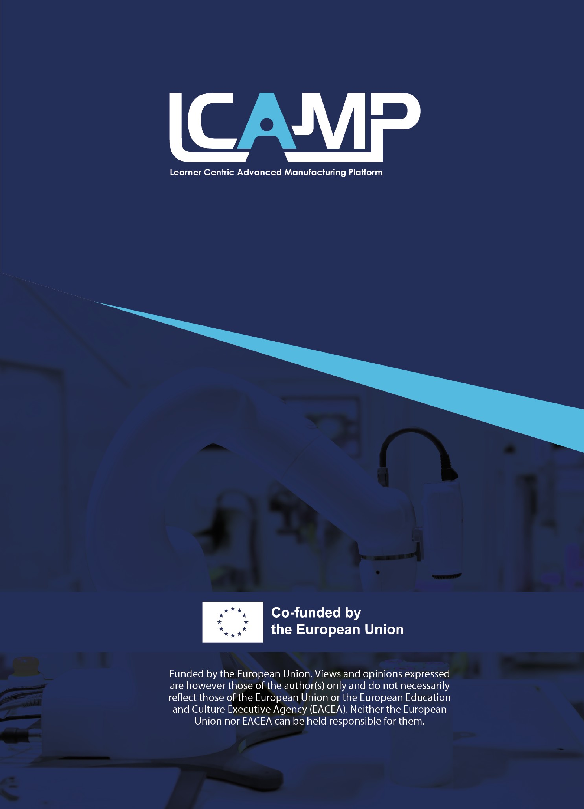

V skladu s kompetenčnim okvirom LCAMP so strokovne spretnosti povezane z vsemi veščinami v podkategorijah a) ravnanje s proizvodnimi načeli; b) kompetence na področju STEM; c) Proizvodnja; d) dodajalna proizvodnja; e) simulacija; f) varnost; g) znanstveno delo; h) elektrotehnika; i) Tehnike spajkanja/varjenja; j) Interakcije med človekom in strojem. Prečno se nanaša na veščine, vključene v podkategorije a) kritično razmišljanje; b) reševanje problemov; c) analiziranje; d) ustvarjalnost/inovativnost; e) načrtovanje in organizacija; f) usmerjenost v rezultate; g) pripravljenost za učenje/stalno učenje; h) prilagodljivost / agilnost; i) usmerjena v stranke; j) samoupravljanje; k) odločanje; l) odgovornost; m) komunikacija; n) Sodelovanje/timsko delo; o) raznolikost; p) Empatija
Sprejemamo široko definicijo tehnologije. Za nas bo tehnologija pomenila (Bijker, 1994) • znanje, ki je potrebno za ravnanje z določeno tehnologijo ali artefaktom ali skupino le-teh. • Sami artefakti, kot so računalnik, robot ali svinčnik. • Razmislek o prejšnjih dveh, kot je razmislek o I4.0, I5.0, digitalizaciji ali napredni proizvodnji.
UNESCO opredeljuje "izkustveno učenje kot" "Izkustveno učenje je proces, ki razvija znanje, spretnosti in odnose, ki temeljijo na zavestnem razmišljanju o izkušnji. Tako vključuje neposredno in aktivno osebno izkušnjo v kombinaciji z razmišljanjem in povratnimi informacijami
https://community.lcamp.eu/user-login/).
Aktivno učenje je metoda učenja, pri kateri so učeči se aktivno ali izkustveno vključeni v učni proces in kjer obstajajo različne ravni aktivnega učenja, odvisno od vključenosti učečih se (Bonwell & Eison, 1991). Opredeljena je tudi kot katera koli metoda poučevanja, ki učeče se vključuje v učni proces. Skratka, aktivno učenje od učečih se zahteva, da opravljajo smiselne učne dejavnosti in razmišljajo o tem, kaj počnejo (Huang, 2020)

